

UNIVERSIDADE FEDERAL DO PARÁ

INSTITUTO DE GEOCIÊNCIAS

FACULDADE DE GEOFÍSICA

RODOLFO ANDRÉ CARDOSO NEVES

COMPARAÇÃO ENTRE OS ALGORITMOS DE MIGRAÇÃO KIRCHHOFF E STOLT EM DADOS SÍSMICOS 2D DA BACIA DO PARNAÍBA

BELÉM – PA

2015

RODOLFO ANDRÉ CARDOSO NEVES

COMPARAÇÃO ENTRE OS ALGORITMOS DE MIGRAÇÃO KIRCHHOFF E STOLT EM DADOS SÍSMICOS 2D DA BACIA DO PARNAÍBA

Trabalho de Conclusão de Curso apresentado à Faculdade de Geofísica do Instituto de Geociências da Universidade Federal do Pará – UFPA, em cumprimento às exigências para obtenção de grau de bacharel em Geofísica.

Orientador: Prof. Dr. João Carlos Ribeiro Cruz

BELÉM

2015

**AGRADECIMENTOS**

Agradeço primeiramente a Deus, pois sem ele nada disso seria possível. Por toda energia concedida a mim através do dom da vida, e por ser aquela voz silenciosa e amiga que sempre me motiva todos os dias na busca pela verdade.

À minha família; especialmente aos meus pais Ricardo e Regina, por todo o apoio e dedicação concedidos desde a mais tenra infância até hoje, me educando, me mostrando a verdade de Deus e a dos homens; e me concedendo a liberdade de buscar as minhas próprias respostas.

À minha irmã Rebeca pelo companheirismo e apoio nesses 20 e tantos anos e pela dádiva concedida a mim como padrinho da Ágatha (sobrinha).

Aos meus amigos, Jeferson Afonso (Cerberuss) e Victor Barros (Mordekai): os “Equipekinhas”; companheiros nessa trajetória de muitas lutas silenciosas, o meu muito obrigado.

Ao meu orientador, Prof. João Carlos; pela paciência, dedicação e pela experiência de muitos anos trabalhando e produzindo cientificamente para o CPGf da UFPa.

Ao aluno de pós-graduação Jaime Andrés (CPGF/UFPa) por ter nos ajudado com a sua experiência em processamento de dados sísmicos terrestres.

À Universidade (UFPa) e aos professores do curso de graduação em geofísica da UFPa. Em especial aos professores Cristiano Mendel e Alberto Leandro, orientadores de estágio e mestres sempre solícitos às minhas dúvidas.

E à Agência Nacional do Petróleo Gás Natural e Biocombustíveis (ANP) pelo convênio com a UFPA/ANP/PRH-06, e pela concessão dos dados brutos utilizados no processamento sísmico realizado neste trabalho.

“If I have seen further it is by standing on the shoulders of Giants”

(Isaac Newton)

**RESUMO**

Vários métodos de migração podem ser utilizados com o intuito de transformar a seção empilhada em seção migrada. Dentre os diversos algoritmos disponíveis escolheu-se a migração Kirchhoff no tempo e a migração Stolt no tempo, com o objetivo de comparar a sua aplicação em dados sísmicos 2D da bacia do Parnaíba. A discussão aborda tanto a robustez quanto a praticidade dos algoritmos, parâmetros utilizados para a sua implementação e a comparação entre os resultados obtidos. Os dados utilizados foram 1000 tiros de máxima cobertura (210) da linha 001 do projeto 0295_ANP_2D_PARNAIBA, da Agência Nacional do Petróleo Gás Natural e Biocombustíveis (ANP). Estes foram processados através do software Promax da Landmark Graphics Corporation, empresa da Halliburton Ltda., seguiu-se o fluxo de processamento convencional (técnica CMP – migração pós-stack) até a etapa de migração no tempo. Através dos dois algoritmos supracitados produziram-se as sessões: migrada no tempo com o método Kirchhoff e migrada no tempo com o método Stolt. Os refletores da bacia do Parnaíba apresentaram pouco mergulho, baixa variação lateral de velocidade e algumas zonas de falhas normais. A qualidade da imagem sísmica da seção migrada com o método Kirchhoff mostrou-se superior, apesar da inegável rapidez do método de migração Stolt fornecendo a seção migrada com apenas metade do tempo de processamento utilizado pelo método de Kirchhoff.

**Palavras-chave:** Migração Kirchhoff no tempo. Migração Stolt no tempo. Processamento sísmico 2D.

**ABSTRACT**

Several migration methods can be used with a purpose to transform the stack section into migrated section. Indeed some algorithms which can exempt the stack process (pre-stack migration). For this job, it was selected, between all available algorithms, the Kirchhoff’s method and Stolt’s method time migration, with an issue to discuss their applicability in 2D seismic data from Parnaíba’s basin. That discussion approaches their practicality, hardiness, used parameters and the comparison between the results. The data was 1000 shots with maximum coverage (210), from line 001 of project 0295_ANP_2D_PARNAIBA, from Agência Nacional do Petróleo Gás Natural e Biocombustíveis (ANP). It was processed using the software Promax from Landmark Graphics Corporation, company from Halliburton Ltda., following the conventional processing flux (CMP technique – pós-stack migration) to migration steps: Production of Kirchhoff time migrated section and Stolt time migrated section. The behaviors from reflectors were less deep and less lateral velocity variations and some regions with normal failing. The quality of Kirchhoff time migrated section was superior, despite the quickness of Stolt’s method, giving the migrated section with a half of processing time used by Kirchhoff’s methodology.

**Keywords:** Kirchhoff time migration. Stolt time migration. 2D seismic processing.

.

**LISTA DE ILUSTRAÇÕES**

Figura 1: Localização da bacia do Parnaíba. 13

Figura 2: Nove linhas sísmicas do projeto 0295_ANP_2D_PARNAIBA, (ANP). A seta (em azul) indica a localização do poço 1-FL-1-PI. 14

Figura 3: Modelo esquemático da bacia do Parnaíba e sua comparação com o sistema global de classificação de bacias Kingston (em branco). 16

Figura 4: Arcabouço estrutural da bacia do Parnaíba: Notam-se as principais estruturas do arcabouço estrutural da bacia e arcos limitantes. 19

Figura 5: Carta estratigráfica da bacia do Parnaíba. Fonte: Vaz, et al. (2007). 22

Figura 6: Principais plays exploratórios da bacia do Parnaíba. 27

Figura 7: Principais ocorrências de hidrocarbonetos na bacia do Parnaíba. 29

Figura 8: Representação esquemática do efeito de foco enterrado. 32

Figura 9: Relação entre o mergulho aparente Ψ na imagem sísmica da seção empilhada e o mergulho real θ. 33

Figura 10: Representação esquemática do move-out de um ponto difrator. Este é semelhante ao move-out da reflexão, porém deslocado de t1. 35

Figura 11: Modelo esquemático do princípio de Huygens (acima). Resposta esperada no sismograma para um modelo de pontos difratores com espaçamento variável em subsuperfície (abaixo). 36

Figura 12: Representação esquemática do princípio de migração por empilhamento de difrações. 38

Figura 13: Representação esquemática da curva de Huygens construída a partir do parâmetro de configuração $ξ$ para um ponto difrator M. 40

Figura 14: Mapeamento do processo de migração Stolt o ponto O é mapeado para o ponto M através da relação da equação de migração tanΨ=sinθ. 43

Figura 15: Localização das linhas sísmicas de levantamento do projeto 0295 da ANP. 46

Figura 16: Dados brutos fornecidos pela ANP. Estes apresentam baixa relação sinal/ruído. 49

Figura 17: Dados pré-processados. Há melhora na relação sinal ruído. 49

Figura 18: Modelo de velocidades produzido em análise de velocidades. 51

Figura 19: Seção empilhada. 51

Figura 20: Seção migrada em tempo com o método Kirchhoff. 52

Figura 21: Seção migrada com o método Stolt. 53

Figura 22: Seção migrada com o método Kirchhoff, escala de cinza. 55

Figura 23: Seção migrada com o método Stolt, escala de cinza. 56

SUMÁRIO

|  |  |
| --- | --- |
| **1** | **INTRODUÇÃO..................................................................................................10** |
| **2** | **GEOLOGIA DA BACIA DO PARNAÍBA..........................................................12** |
| **2.1** | LOCALIZAÇÃO E JUSTIFICATIVA DA ESCOLHA DA ÁREA.........................12 |
| **2.2** | GENERALIDADES DA GEOLOGIA DA REGIÃO............................................14 |
| **2.3** | EVOLUÇÃO TECTONO-SEDIMENTAR...........................................................16 |
| **2.4** | ARCABOUÇO ESTRATIGRÁFICO..................................................................19 |
| **2.5** | SISTEMA PETROLÍFERO................................................................................24 |
| **3** | **FUNDAMENTOS TEÓRICOS..........................................................................29** |
| **3.1** | SEÇÃO EMPILHADA........................................................................................29 |
| **3.2** | MIGRAÇÃO: O MODELO DO REFLETOR EXPLOSIVO.................................33 |
| **3.3** | MIGRAÇÃO KIRCHHOFF: EMPILHAMENTO DE DIFRAÇÕES......................36 |
| **3.4** | MIGRAÇÃO STOLT: DESLOCAMENTO DE FASE.........................................40 |
| **4** | **PROCESSAMENTO.........................................................................................44** |
| **4.1** | GENERALIDADES DOS DADOS UTILIZADOS...............................................44 |
| **4.2** | PROCESSAMENTO UTILIZANDO A TÉCNICA CMP.....................................46 |
| **4.3** | DADOS PRÉ-PROCESSADOS........................................................................47 |
| **4.4** | MODELO DE VELOCIDADES E A SEÇÃO EMPILHADA................................49 |
| **4.5** | SEÇÃO MIGRADA COM O MÉTODO KIRCHHOFF........................................51 |
| **4.6** | SEÇÃO MIGRADA COM O MÉTODO STOLT.................................................52 |
| **5** | **RESULTADOS E CONCLUSÕES...................................................................54** |
|  | **REFERÊNCIAS................................................................................................57** |

# 1. INTRODUÇÃO

Entender qual método de migração fornece melhores resultados é crucial por duas razões: Primeiro, economiza tempo de cômputo o que pode baratear custos do processamento. Segundo, a etapa de interpretação da seção sísmica é extremamente dependente de um processamento adequado. Além disso, este trabalho tem a sua relevância a partir do estudo da bacia do Parnaíba como “fronteira exploratória”. Isto se dá em vista da sua grande extensão e do pouco conhecimento a seu respeito. E por esta bacia apresentar-se como sistema petrolífero atípico, no qual a maturação térmica dos hidrocarbonetos não ocorreu prioritariamente por subsidência e soterramento. (MAGOON; DOW, 1994; GÓES; FEIJO, 1994)

Um importante exemplo de bacia intracratônica com sistema petrolífero não convencional é a bacia do Solimões (EIRAS et al., 1994), com produção comercial de óleo (55 mil barris diários em 2006). No caso da bacia do Parnaíba, a literatura disponível corrobora a existência de pelo menos um desses sistemas petrolíferos nas ocorrências de hidrocarbonetos em teste de formação (TF), poços com indícios em amostras de calha, exsudações de gás, além de anomalias geoquímicas de superfície verificadas na bacia (GÓES, A. M. O.; SOUZA, J. M. P.; TEIXEIRA, L. B.*.,* 1990) Para tanto, realizou-se o processamento sísmico convencional de 1000 tiros da linha 001, de um conjunto de nove linhas sísmicas, do projeto 0295_ANP_2D_PARNAIBA; da Agência Nacional do Petróleo Gás Natural e Biocombustíveis (ANP), projeto realizado entre os anos 2006-2008. E produziram-se as seções: empilhada, migrada com o método Kirchhoff e migrada com o método Stolt; com o intuito de avaliar qual das duas técnicas de migração fornece melhores resultados no processamento sísmico convencional de dados sísmicos 2D da linha 001, tanto em relação à seção migrada obtida quanto em relação a melhora da imagem sísmica da seção empilhada.

A migração Kirchhoff é a técnica mais utilizada, por causa do seu baixo custo e robustez, porém necessita de ambientes de fraca variação lateral de velocidades (ROSA, 2010; SCHENEIDER, 1978). O método Stolt, no entanto, é a mais rápida técnica de migração, mas apresenta uma importante limitação: Exige meios homogêneos tanto vertical quanto lateralmente. Na literatura existem técnicas que buscam minimizar essa deficiência (STOLT, 1978; BEASLEY et al., 1988).

Neste trabalho a análise das seções migrada obtidas através dos métodos de migração descritos acima, o estudo sobre a geologia da bacia do Parnaíba, a fundamentação teórica e a apresentação dos resultados e conclusões desta pesquisa estão estruturadas em quatro capítulos:

O primeiro capítulo é um compêndio das principais informações sobre a geologia da bacia do Parnaíba. Para servir como referência para trabalhos futuros e para justificar a importância de um estudo mais aprofundado desta bacia. Apresenta-se a discussão sobre os principais mecanismos de deposição e os possíveis *plays exploratórios*; justificando assim o esforço prospectivo realizado, porém este ainda insuficiente.

O segundo capítulo remete à discussão sobre a importância da migração para melhorar a imagem da seção empilhada, e à análise dos princípios físico-matemáticos que embasam os algoritmos de migração Kirchhoff e Stolt.

O terceiro e quarto capítulos são o objetivo principal do trabalho. Nestes apresentam-se as etapas de processamento realizadas para obtenção da seção empilhada e das seções migradas com o método Kirchhoff e com o método Stolt. Estes resultados revelam como a migração pode melhorar a imagem sísmica da seção empilhada através do reposicionamento dos refletores e do aumento da resolução espacial. A comparação entre as imagens das seções migradas revela que a rapidez de um algoritmo de migração nem sempre se traduz em uma imagem sísmica melhor, e como cada método de migração pode ser influenciado pelo modelo de velocidades adotado no algoritmo.

1. **GEOLOGIA DA BACIA DO PARNAÍBA**

2.1. LOCALIZAÇÃO E JUSTIFICATIVA DA ESCOLHA DA ÁREA

A área da província Parnaíba (600.000 km²) é coincidente com a da província sedimentar do Meio-Norte. Esta designação foi proposta por Góes (1995). A província é limitada a norte pelo arco Ferrer (arco São Vicente Ferrer–Urbano Santos–Guamá); a leste pela falha de Tauá; a sudeste pelo lineamento Senador Pompeu; a oeste pelo lineamento Tocantins–Araguaia; e, a noroeste, pelo arco Tocantins (GÓES, 1995).

Figura 1: Localização da bacia do Parnaíba.

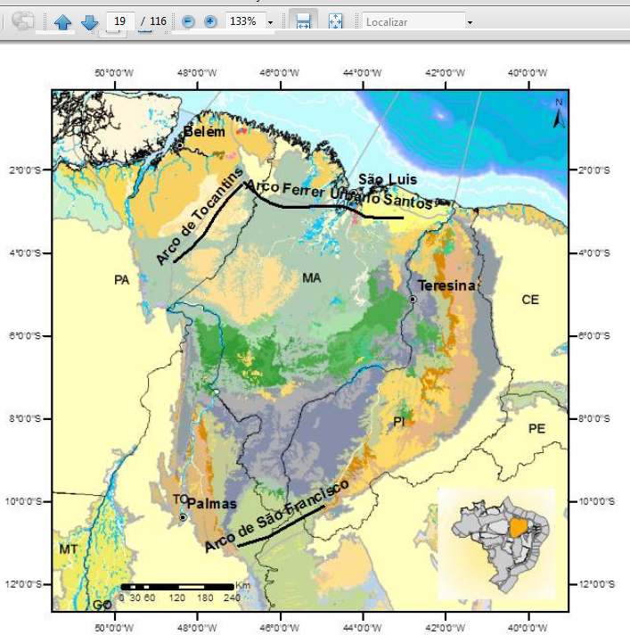

Fonte: Fernandes (2011).

A bacia do Parnaíba*,* localizada na província estrutural Parnaíba*,* na parte nordeste ocidental do território brasileiro*,* ocupa aproximadamente metade da província em sua parte centro-sul (BIZZI et. al., 2003*)*. Esta abrange boa parte dos estados do Maranhão e Piauí, além de parte dos estados do Tocantins, Pará, Ceará e Bahia. A área alvo terá como foco a porção sudeste da bacia do Parnaíba, na região centro-sul do estado do Piauí, passando pelos municípios de Ladri Sales, Canavieira, Antônio Almeida, Porto Alegre do Piauí, Marcos Parente e Jerumenha (CUNHA*,* 2012).

A área escolhida fez parte de um projeto da Universidade do Estado do Rio de Janeiro (UERJ), patrocinado pela Petrobras S/A para o mapeamento estrutural e estudos geofísicos da região, com intuito de incentivo a estudos e exploração na área, em relação à geologia do petróleo.

Figura 2: Nove linhas sísmicas do projeto 0295_ANP_2D_PARNAIBA, (ANP). A seta (em azul) indica a localização do poço 1-FL-1-PI.

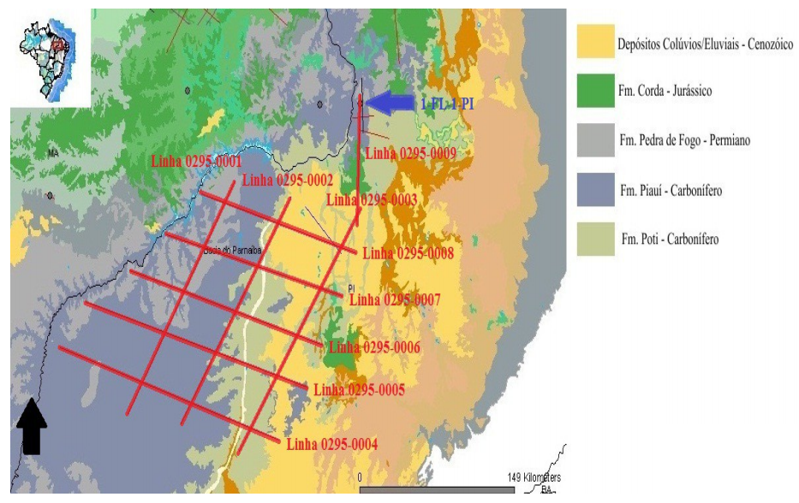

Fonte: Modificado de ANP (2010).

O projeto da Agência Nacional do Petróleo Gás e Biocombustíveis (ANP), realizado em convênio com a Universidade de São Paulo (USP) ocorreu entre os anos de 2006/08, e objetivava o mapeamento geofísico para construção de mapas e perfis aeromagnéticos e aerogravimétricos. Posteriormente, estes mapas e perfis serviram como base para um segundo projeto da agência, voltado ao método geofísico de sísmica de reflexão da porção centro-sul do estado do Piauí.

Os dados disponibilizados pela ANP são do levantamento sísmico de reflexão de nove linhas sísmicas do projeto 0295_ANP_2D_PARNAIBA (Figura 2 abaixo). Enquanto o trabalho de Cunha, 2012 focava na linha 007; este trabalho tem como objeto de estudo 1000 tiros da linha 001.

2.2 GENERALIDADES DA GEOLOGIA DA REGIÃO.

A bacia do Parnaíba é classificada como bacia paleozoica intracratônica. Possui forma elipsoidal, contorno oval ou arredondado, forma de pires em seção. Seu diâmetro longitudinal é de aproximadamente 1000 km, e diâmetro transversal é aproximadamente 800 km. Está superposta a rifte, e sua sedimentação é continental ou marinha (BIZZI, et. al., 2003).

Descrita por Góes (1995) e pelo sistema global de classificação de bacias de Kingston (KINGSTON, D.R., DISHROON, C.P., WILLIANS, P.A., 1983) como do tipo IF/IS (Fratura Interior/Depressão Interior). Onde o termo fraturas interiores (IF), refere-se ao predomínio de esforços distensivos; e depressão interior, a movimentos verticais (IS).

A bacia do Parnaíba é referida ainda como sinéclise de grande dimensão abrigando um pacote de 3400m (Figura 3 abaixo) de espessura máxima de sedimentos (VAZ et al., 2007). Sua evolução consiste em uma combinação e sucessão de diversos processos de formação de bacias, dentre eles: 1) extensão continental; 2) subsidência termal sobre grande área; e 3) ajuste isostático posterior (KLEIN, 1995).

Os dois primeiros processos supracitados foram fundamentais na origem da bacia do Parnaíba. Segundo Abreu (2002), a origem desta bacia está relacionada à contração térmica e adensamento litosférico ocorrido no final da orogênese Brasiliana, provocando fragmentação de um supercontinente no Neoproterozóico. E a subsidência inicial da bacia do Parnaíba provavelmente está ligada às deformações e eventos térmicos fini- e pós-orogênicos do ciclo Brasiliano ou ao estágio de transição da plataforma (ALMEIDA E CARNEIRO, 2004).

Figura 3: Modelo esquemático da bacia do Parnaíba e sua comparação com o sistema global de classificação de bacias Kingston (em branco).

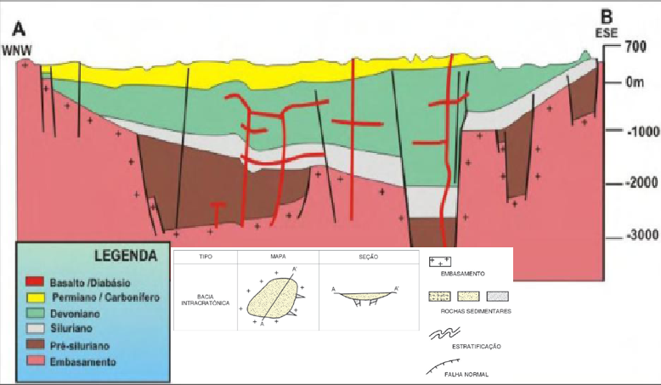

Fonte: Modificado de Góes (1994).

Ou seja, tem-se uma bacia sedimentar marcada por eventos orogênicos que aparecem no arcabouço estratigráfico da bacia como discordâncias. E a subsidência está relacionada a eventos de natureza termal, produzindo maior espaço de acomodação no decorrer destes eventos. Porém, um fator determinante ainda resta a ser discutido, este é a eustasia. A bacia do Parnaíba também apresenta sequências que representam ciclos trangressivos-regressivos relacionados à curva eustática.

Estruturalmente, a bacia do Parnaíba é assimétrica, arranjada segundo um eixo NE-SW. Este passa pela capital do estado do Piauí, Teresina. O mergulho das camadas na borda sul/sudeste é mais acentuado que o da borda noroeste. Na porção central da bacia, as camadas têm inclinações variando de apenas 7m/km a 10m/km, fazendo com que as feições estruturais de grande extensão da área, como dobras, arcos e falhas passem despercebidas, sendo visíveis apenas em nivelamentos encontrados em afloramentos mais extensos (CUNHA, 1986).

A borda sul da bacia do Parnaíba é delimitada pelo arco de São Francisco. As bordas leste e oeste são delimitados por rochas da orogenia Brasiliana. A borda noroeste da bacia é delimitada pelo arco de Tocantins, que separa esta bacia da bacia do Amazonas. Ao norte existem duas bacias costeiras (bacias de São Luiz e de Barreirinhas), que são separadas da bacia do Parnaíba pelo arco de Ferrer - Urbano Santos (Figura 1).

* 1. EVOLUÇÃO TECTONO-SEDIMENTAR

A origem e evolução da bacia do Parnaíba foram influenciadas por orogenia, ciclos termais e eustasia. Esses três fatores governaram a deposição, aparecimento de discordâncias e formação das sequências deposicionais que formaram os principais *plays exploratórios* da bacia. Outro fator importante é a tectônica, resultando nos eventos orogênicos e na mudança dos eixos deposicionais da bacia do Parnaíba.

A orogenia está ligada principalmente a separação do supercontinente Gondwana, como também ao estágio de consolidação da plataforma Sul Americana. Segundo (ALMEIDA E CARNEIRO, 2004). A bacia do Parnaíba desenvolveu-se sobre um embasamento continental durante o estágio de estabilização da plataforma Sul-Americana. Mais especificamente, o substrato desta bacia é constituído de rochas metamórficas, ígneas e sedimentares, cujas idades vão do Arqueano ao Ordoviciano. Porém, predominam rochas formadas entre o final do Proterozóico e o início do Paleozóico, correspondentes ao tempo de consolidação da plataforma.

Já os ciclos ou pulsos termais estão relacionados ao ciclo Brasiliano, responsável pela formação de grábens distribuídos por toda a bacia. Estes com eixos orientados de nordeste a norte, controlados por duas estruturas morfoestruturais, Os lineamentos Picos-Santa Inês e Transbrasiliano. Ou seja, os pulsos termais tiveram grande relevância no desenvolvimento tectono-sedimentar da bacia do Parnaíba. E, a influência desta tectônica no desenvolvimento da sedimentação pós-ordoviciana marcou decisivamente as suas primeiras fases deposicionais.

Além disso, pulsos termais do ciclo Brasiliano cambro-ordovicianos tiveram uma grande influência sobre a sedimentação subseqüente da bacia do Parnaíba (CUNHA, 1986). Os pulsos termais governaram durante muito tempo os mecanismos de deposição fornecendo espaço de acomodação mediante adegalçamento litosférico e subsidência.

Já a eustasia foi o mecanismo vital para a formação das sequências deposicionais que vão do Ordoviciano ao final do Terciário responsável pela influência marinha presente, e aliada ao tectonismo e orogenia, formaram discordâncias presentes na bacia. Estas sequências deposicionais são os principais *plays exploratórios* da bacia.

A evolução tectônica-sedimentar da bacia do Parnaíba se inicia a partir de riftes precursores que se desenvolveram sobre o embasamento continental durante o estágio de estabilização da plataforma Sul Americana. A fase rifte da bacia se dá desde o Cambriano ao Ordoviciano.

Os pulsos termais ocorreram durante esse período (Cambro-Ordoviciano) e influenciaram sobremaneira a sedimentação subsequente da bacia (CUNHA, 1986). A tectônica condicionou a formação dos eixos depocionais orientados principalmente NE-SW. Esses eixos são governados por duas das três principais feições morfo-estruturais: os lineamentos Picos-Santa Inês, e a zona de falha Transbrasiliana. Essas estruturas controlaram a direção dos eixos deposicionais da bacia até o EoCarbonífero e influenciaram também na sedimentação durante o Devoniano (CUNHA, 1986).

Durante o Ordoviciano, pulsos termais atuaram na formação de uma grande depressão na qual se depositaram os sedimentos do Grupo Serra Grande. Esta sedimentação é interrompida pelo evento de orogenia Caledoniana resultando em uma discordância de caráter regional (GÓES, A. M. O.; SOUZA, J. M. P.; TEIXEIRA, L. B.,1990).

Durante o Devoniano, os pulsos termais somados a influencias de natureza flexural produziram um aumento no espaço de acomodação e consequentemente na deposição, resultando na formação Jaicós do grupo Serra Grande. A sedimentação é interrompida por outro evento orogênico, a Orogenia Eoherciniana ocorrida no Eocarbonífero, também representada na porção central da bacia por falhas normais e estruturas ligadas a falhas reversas (GÓES, A. M. O.; SOUZA, J. M. P.; TEIXEIRA, L. B.,1990).

Figura 4: Arcabouço estrutural da bacia do Parnaíba: Notam-se as principais estruturas do arcabouço estrutural da bacia e arcos limitantes.

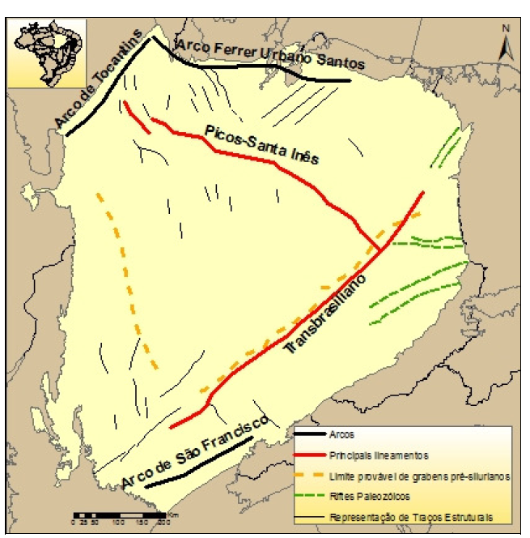

Fonte: Fernandes (2011).

No Permiano, houve a elevação do lineamento Tocantins, na porção noroeste e oeste da bacia do Parnaíba; cortando a comunicação desta com a bacia do Amazonas.

Na era Mesozóica, os principais elementos tectônicos regionais foram: a estrutura de Xambioá de orientação leste-oeste, situada no centro da bacia; o arco Ferrer-Urbano Santos delimitando as pequenas bacias marginais associadas à abertura do Atlântico Sul Equatorial, e o Alto do Rio Parnaíba.

Nessa era ocorreram mudanças importantes para a bacia do Parnaíba. O arco de Xambioá, correspondente a um arco interno durante o paleozoico segundo Aguiar (1969) passa a compor o novo eixo deposicional, orientado agora na direção E-W. Mais especificamente no Jurássico e Cretáceo são percebidos os efeitos da separação dos continentes (Magmatismo Penatecaua), representado por derrames e diques de rochas básicas de ambientes distensionais de forte orientação E-W e NW-SE.

Além disso, ainda no Mesozóico, a bacia do Parnaíba adquiriu sua forma em prato, típica de sinéclise interior. Especificamente durante o Neocarbonífero até o Jurássico. Nesse intervalo os depocentros se deslocaram para a parte central da bacia e esta passou a ter um padrão de sedimentação concêntrico.

Durante o Cretáceo ocorreram eventos importantes. Especificamente a partir do Aptiano, ocorreu à formação do sistema de grábens Gurupi, onde a bacia de São Luís-Grajaú está inserida. Através de estudos faciológicos, estratigráficos e tectônicos, foi demonstrado que as bacias do Grajaú e São Luís se comportaram como depressões individualizadas somente até o Albiano (cerca de 112 milhões de anos), quando então houve a transposição do arco Ferrer–Urbano Santos que servia de barreira ao avanço da sedimentação para sul (GÓES, A. M.; ROSSETTI, D. F., 2001).

O arco Ferrer-Urbano Santos é uma feição flexural positiva relacionada com a abertura do oceano Atlântico Equatorial. Este define o limite norte da bacia do Parnaíba (MILANI, THOMAZ FILHO, 2000). Acrescentando-se blocos falhados de pequenos rejeitos, assim como também dobras e outras estruturas resultantes da intrusão de corpos ígneos mesozóicos nas camadas sedimentares, delineia-se o panorama estrutural fundamental dessa bacia.

2.4. ARCABOUÇO ESTRATIGRÁFICO

A coluna sedimentar da bacia do Parnaíba apresenta uma espessura da ordem de 3.400m e pode ser dividida em cinco seqüências deposicionais, denominadas de seqüências Siluro-ordovicianas (I), Devoniana (II), Carbonífero-Triássica (III), Jurássica (IV) e Cretácica (V), separadas por discordâncias regionais e correlacionáveis a eventos tectônicos de natureza global (SOARES, P. C.; LANDIM, P. M. B.; FÚLFARO, V.J., (1978); GÓES; FEIJÓ, 1994).

O substrato da bacia consiste de estruturas grabenformes interpretadas com base em dados de sísmica, gravimetria e magnetometria. Segundo Oliveira e Mohriak (2003), estas estruturas controlaram o depocentro inicial da bacia. E, tais sítios deposicionais, ou riftes precursores da bacia do Parnaíba, seriam correlacionáveis ao gráben Jaibaras e também a outros grábens, como Jaguarapi, Cococi e São Julião, situados na Província Borborema, que foram gerados num sistema de riftes do Neoproterozóico – Eopaleozóico.

1. *Sequência 1: Siluro-Ordoviciana.*

Compreende o grupo Serra Grande Formações Ipu,Tianguá e Jaicós, bem caracterizadas em subsuperfície, porém ainda não individualizadas em trabalhos de cartografia geológica de superfície. Góes e Feijó (1994) interpretam os ambientes de deposição do grupo Serra Grande como flúvio-glacial e glacial, passando a transicional (nerítico) e retornando às condições continentais (fluvial entrelaçado). (BIZZI, et. al., 2003)

Esta sequência representa a primeira manifestação marinha da bacia (ciclo transgressivo-regressivo completo). Esta se inicia durante o término da orogenia Brasiliana (contração térmica) e termina durante a orogenia Caledoniana (formação da cordilheira dos Andes). Período entre o Devoniano e Siluriano.

Sua unidade mais antiga, formação Ipu, designa arenitos com seixos, conglomerados com matriz areno-argilosa e matacões de quartzo ou quartzito e arenitos de finos a grossos. As rochas dessa unidade foram depositadas numa grande variedade de ambientes, de glacial proximal e glacio-fluvial, a leques ou frentes deltaicas (CAPUTO, 1984).

Já a formação Tianguá, é composta por folhelhos cinzas-escuro, arenitos cinza-claro, fino a médio. A deposição se deu num ambiente de plataforma rasa (GÓES; FEIJÓ, 1994). Seus contatos com as camadas das formações Ipu (sotoposta) e Jaicós (sobreposta) são concordantes (CAPUTO, 1984). Enquanto a formação Jaicós é constituída de arenitos cinza com tonalidades claras, creme ou amarronzada, grossos, contendo seixos angulares a subangulares, mal selecionados, friáveis, maciços com estratificação cruzada ou lenticular (CAPUTO, 1984), depositados em sistemas fluviais entrelaçados (GÓES; FEIJÓ, 1994).

Figura 5: Carta estratigráfica da bacia do Parnaíba. Fonte: Vaz, et al. (2007).

A formação Tianguá representa a superfície de inundação máxima, e as camadas Jaicós, o intervalo regressivo dessa sequência, cujas fácies indicam deposição por sistemas fluviais, deltaicos e plataformais, em ambientes continental, transicional e marinho raso (GÓES; FEIJÓ, 1994).

1. *Sequência 2: Devoniana.*

Compreende o grupo Canindé (formações Itaim, Pimenteiras, Cabeças, Longá e Potí). Representa um novo ciclo transgressivo-regressivo e ainda a máxima transgressão na bacia. Seu término está associado à orogenia Eo-Herciniana (cordilheira dos Andes).

A formação Itaim consiste de arenitos e folhelhos de ambiente de plataforma rasa. A formação Pimenteiras está bem exposta nos arredores da cidade de Picos (PI), onde consiste de arenitos com níveis de folhelhos, depositados em ambientes dominados por marés e tempestades. (BIZZI, et. al., 2003)

A formação Cabeças é composta por arenitos com geometria sigmoidal abaulada e localmente intercalações de diamictitos; Góes e Feijó (1994) a interpretam como depósito de ambiente nerítico plataformal, com ação de correntes e influência periglacial. A formação Longá consiste-se de arenitos finos e siltitos, interpretados pelos autores supracitados como depósitos plataformais dominados por tempestades. O grupo Canindé é encerrado pela formação Poti para a qual (GÓES, A. M.; COIMBRA, A. M.; NOGUEIRA, A. C. R., 1997) os ambientes de deposição são *shoreface*/submaré inferior e superior, canal flúvio-estuarino e planície de maré, sob condições climáticas de aridez, conforme evidenciado por *tepees* e concreções do tipo “rosa do deserto”.

1. *Sequência 3: Carbonífero-Triássica.*

Representada pelo grupo Balsas composto pelas formações Piauí, Pedra-de-Fogo, Motuca e Sambaíba.

A formação Piauí, examinada a nordeste da cidade de Floriano (PI), consiste de depósitos de dunas eólicas, de interdunas e planícies de deflação. A formação Pedra de Fogo apresenta duas sequências de arenitos: os arenitos inferiores correspondem a dunas; os superiores a um ambiente litorâneo com presença localizada de biostromas com estromatólitos hemisféricos. Estes, por sua vez, são superpostos por arenitos com estratificação cruzada sigmoidal e alternâncias de folhelho e arenito, depositados em planície de maré. A formação Motuca consiste de folhelhos vermelhos com níveis de siltito, localmente com estromatólitos dômicos, representando deposição em ambiente lacustre ou lagunar. Finalmente, a formação Sambaíba consiste de arenito fino, caolínico, com granulometria bimodal, interpretado como eólico. (BIZZI, et. al., 2003)

Aqui também existe um novo ciclo transgressivo-regressivo, no entanto, sob condições de mar raso e restrito, caracterizando uma sedimentação controlada por condições de severa aridez, responsável pela deposição de evaporitos e pela implantação de desertos no início e fim do ciclo. O término da sedimentação é atribuído a um soerguimento generalizado, resultante da orogenia do Gondwana.

Esta sequência marca mudanças ambientais e estruturais profundas na bacia do Parnaíba. Pois, seus principais eixos deposicionais, antes controlados por expressivas zonas de fraqueza de direção nordeste e noroeste, deslocaram-se em direção ao centro da bacia e os mares abertos com ampla circulação e clima temperado (CAPUTO, 1984) passaram para mares de circulação restrita e clima quente.

1. *Sequência 4:Jurássica.*

Representada pelo grupo Mearim: formações Pastos Bons e Cordas. Sua deposição está associada à subsidência mecânica que culminou com a deposição de sedimentos de idade Jurássica, causada pelo peso das rochas básicas Mosquito (Triássico) somado ao da carga sedimentar existente.

O final dessa fase sedimentar foi uma consequência das atividades tectônicas condicionadas pela abertura do Atlântico Equatorial.

Já os litotipos da formação Pastos Bons podem ser divididos em três: na base predominam arenitos brancos de colorações esverdeadas, amareladas, com granulometria fina a média, grãos subarredondados e, geralmente, apresentam estratificação paralela com raras lentes de calcário. Na parte média da seção ocorrem siltito, folhelho/argilito cinza a verdes, comumente intercalados com arenito. A porção mais superior é formada por arenitos vermelhos/cor-de-rosa, fino, gradando para siltito, com níveis de folhelho (CAPUTO, 1984).

Ao conteúdo fossilífero (peixes, conchostráceos, ostracodes), atribui-se idade jurássica média a superior para a formação Pastos Bons, depositada em paleo depressões continentais, lacustrinas, com alguma contribuição fluvial, em clima semi-árido a árido.

1. *Sequência 5: Cretácica.*

Esta sequência é constituída pelas seguintes formações: Codó, Corda, Grajaú e Itapecuru.

O termo formação Corda faz referência a arenitos vermelhos, castanho-avermelhados, muito finos a médios, boa seleção granulométrica, semifriáveis a semicoesos, ricos em óxidos de ferro e zeólitas. Estratificações cruzadas de grande porte, climbings transladantes e ripples, fluxos de grãos e outras estruturas típicas de dunas eólicas são comuns nessa unidade. Desse conjunto de informações, deduz-se que tal unidade foi depositada num sistema desértico.

O conteúdo litológico da formação Grajaú pode ser representado pelas rochas aflorantes, arenitos creme-claro/esbranquiçado, creme-amarelado, médio-grossos, subangulosos/angulosos, mal selecionados. Estruturas cruzadas acanaladas e marcas de carga são abundantes.

Na formação Codó, folhelhos, calcários, siltitos, gipsita/anidrita e arenitos são os principais litotipos com níveis de sílex e estromatólitos. Os jazimentos de gipsita são recobertos subitamente por folhelho bege a cinza/preto esverdeado, revelando uma ampla inundação (transgressão) do mar/lago Codó. As formações Grajaú e Codó, ambas do Neoaptiano-Eoalbiano, foram depositadas em ambientes marinho raso, lacustre e flúvio-deltaico (ROSSETTI et. al., 2001).

Os estratos arenosos e pelíticos da formação Itapecuru, de idade Mesoalbiano-Neocretáceo, correspondem a seis ciclos deposicionais atribuídos a sistemas de vales estuarinos incisos (ROSSETTI, D. F; GÓES, A. M.; ARAI, M.., 2001). Os depósitos mostram uma natureza transgressiva, e o litotipo mais frequente é formado de arenitos, finos, friáveis, com estruturas contendo estratificações cruzadas swaley, hummocky, acanalada, tabular, mudcouplets e escorregamento de massa.

Num contexto mais geral, a gênese dos depósitos das formações Grajaú, Codó e Itapecuru está associada à movimentação tectônica ou ao processo de quebramento do Gondwana (separação dos continentes: África e Sul-americano). Em outras palavras, a história da formação do oceano Atlântico se manifesta nesta área (ROSSETTI, D. F; GÓES, A. M.; ARAI, M.., 2001).

## 2.5 SISTEMA PETROLÍFERO

Magoon e Dow (1994) definem sistema petrolífero como um sistema natural que relaciona uma rocha geradora a um determinado tipo de óleo ou gás em uma bacia sedimentar, e que inclui todos os processos que são essenciais para a existência e acumulação de hidrocarbonetos. Constitui uma combinação de elementos e processos que, sob condições adequadas propiciam a geração, acumulação e armazenamento de petróleo. A bacia do Parnaíba possui esses elementos descritos pelos autores. O principal gerador conhecido é a formação Pimenteiras. Os geradores secundários são as formações Longá e Tianguá.

A formação Pimenteiras é a principal rocha geradora de hidrocarbonetos desta bacia, com ampla distribuição, alcançando espessuras superiores a 500m. A riqueza orgânica dos folhelhos desta formação é correlacionável a níveis de radioatividade elevada, atingindo valores de carbono orgânico total (COT) residual de até 6% e isólitas máximas em torno de 60m. A matéria orgânica predominante é do tipo II e III. As formações Longá e Tianguá podem ser consideradas geradoras secundárias, pois as suas camadas geradoras são delgadas.

Além das rochas geradoras, existem as rochas reservatório correspondentes. No siluriano há a formação Jaicós; e no Devoniano existem as formações Cabeças e Poti. Os principais reservatórios são os arenitos devonianos da formação Cabeças capeados por folhelhos Devonianos.

A formação Longá pode funcionar como uma rocha selante, o que impediria a migração terciária do HC formado nas geradoras da formação Pimenteiras. A formação Poti é um reservatório secundário, pois só poderia armazenar pouca quantidade devido à formação Longá funcionar como capeadora. (CUNHA, 2012)

Portanto os principais *plays exploratórios* da bacia do Parnaíba são: Pimenteiras-Cabeças, Tianguá-Jaicós, e Longá-Potí (figura 6 acima). Existem também reservatórios Carboníferos e Permianos, estes se encontram selados por evaporitos Permianos.

Todavia, apesar da existência das geradoras e de seus respectivos reservatórios, há ainda o problema da janela de geração. A rocha geradora, em um sistema petrolífero convencional, sofre soterramento e acréscimo de temperatura e pressão, enquanto subside. Diz-se que o petróleo sofre maturação térmica. O calor e a pressão aumentam até que a rocha geradora atinja a temperatura adequada para a geração do petróleo. Em condições ideais, isso ocorre em torno dos 90°C.

Figura 6: Principais plays exploratórios da bacia do Parnaíba.



Fonte: Góes e Feijó (1994).

A cunha sedimentar da bacia paleozóica intracratônica do Parnaíba é considerada rasa, se comparada às bacias do Cretáceo. Então, será que houve soterramento suficiente para que o petróleo alcançasse a janela de geração?

A resposta é dada por Góes e Feijó (1994): “Os efeitos térmicos devido ao calor gerado pelas intrusões, somados aos efeitos naturais de soterramento causaram a maturação dos principais níveis geradores na bacia do Parnaíba.”

Magoon e Dow (1994) classificaram os sistemas petrolíferos em típicos e atípicos. Nos sistemas típicos a rocha geradora sofre maturação por soterramento devido ao aumento das temperaturas em profundidade. Já nos sistemas atípicos a geração de hidrocarbonetos ocorre de outro modo que não por soterramento. Inclui-se nesta categoria a maturação da rocha geradora por condução do fluxo térmico proveniente de intrusões ígneas.

Enfim, para Magoon e Dow (1994); Góes e Feijó (1994), a bacia do Parnaíba seria um sistema petrolífero atípico, em que o calor necessário para a maturação térmica foi obtido através do afinamento crustal e das intrusões e extrusões magmáticas. Apesar do pequeno volume de informações, interpretou-se que a maturação dos geradores Pimenteiras ultrapassou os limites devido a processos de soterramento e efeitos térmicos das intrusivas juro-triássicas (Magmatismo Penatecaua).

Os sistemas petrolíferos comumente mencionados para a bacia do Parnaíba, na literatura disponível (GÓES, A. M. O.; SOUZA, J. M. P.; TEIXEIRA, L. B.*.,* 1990), são o Tianguá-Ipu e o Pimenteiras-Cabeças. Corroboram a existência de pelo menos um desses sistemas as ocorrências de hidrocarbonetos em teste de formação (TF), poços com indícios em amostras de calha, exsudações de gás, além de anomalias geoquímicas de superfície verificadas na bacia (ANP, 2007), como observado na Figura 7, abaixo. A acumulação, até então tida como subcomercial, do poço 2-CP-1-MA confirma especificamente o sistema Pimenteiras-Cabeças.

Figura 7: Principais ocorrências de hidrocarbonetos na bacia do Parnaíba.

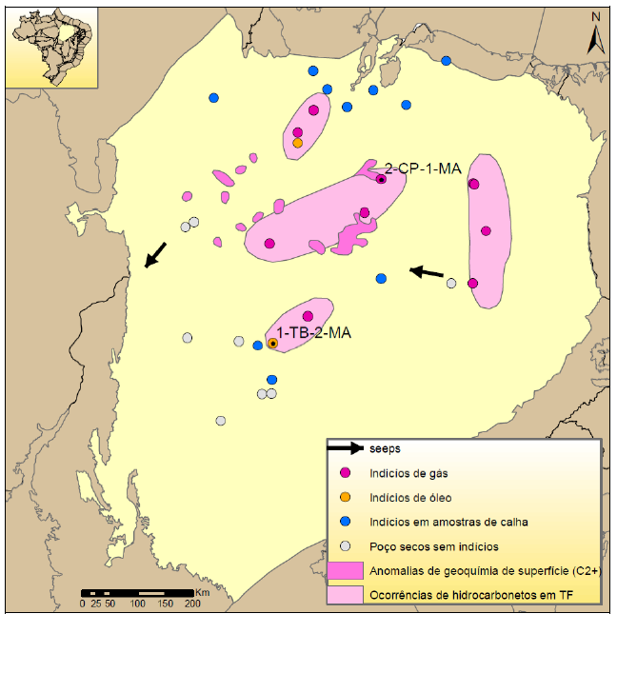

Fonte: ANP/Nona rodada (2007).

1. **FUNDAMENTOS TEÓRICOS**

O capítulo 2 é a fundamentação teórica sobre o empilhamento e a migração pós-stack, utilizando-se dos métods de migração Kirchhoff e Stolt. Representando o embasamento necessário para a compreensão mais específica dos princípios teóricos dos algoritmos de migração Kirchhoff e Stolt, e a sua aplicabilidade nos dados da linha 001 da bacia do Parnaíba.

## 3.1. SEÇÃO EMPILHADA

As seções empilhadas são também chamadas de seções zero-offset, pois para estas seções toma-se teoricamente fonte e receptor na mesma posição em superfície. O modelo físico-matemático que explica essas seções é o modelo convolucional. Segundo Xavier Neto (2006), este modelo estabelece que o traço sísmico registrado possa ser entendido como o resultado da interação entre o meio geológico e a wavelet, desde o instante em que ela é gerada pela excitação da fonte até o momento em que as reflexões são registradas nos receptores. Essa interação é descrita analiticamente através de um processo de convolução*.*

Esse modelo é descrito a seguir (ROSA, 2010):

Para um modelo 1D da subsuperfície, existem diferentes camadas sedimentares, com interfaces planas e perfeitamente horizontais que as separam. Cada interface localiza-se entre camadas com diferentes impedâncias acústicas, produto ρ . v. Onde v denota a velocidade da onda acústica na camada e ρ denota sua densidade.

Descreve-se o conjunto de interfaces existentes em subsuperfície, como uma função chamada de função *refletividade*, representada como um conjunto de impulsos unitários localizados na interface, com amplitude igual a do produto ρ . v.

O pulso sísmico é emitido pela fonte, em superfície, na forma de *wavelet*. Esse pulso viaja para baixo, em direção crescente de profundidade. Ao chegar a uma interface, o pulso é multiplicado pela função *refletividade*; e refletido, retorna à superfície onde é registrado.

O pulso original continua sua viagem até encontrar as interfaces subsequentes, é multiplicado por estas e retorna a superfície da mesma forma como descrito para o caso da primeira interface.

O processo descrito acima é matematicamente uma convolução. E não incorpora distorções inerentes ao percurso da onda, tais como ângulos de incidência e transmissão, ocorre apenas incidência vertical. Surge então um parâmetro importante, o templo duplo de trânsito $t_{0}$. Este é o tempo necessário para que o pulso sísmico deixe a fonte em trajetória vertical com a superfície de registro, incida sobre o refletor e retorne à superfície pela mesma trajetória.

A construção das seções empilhadas obedece a algumas premissas:

1. *Ângulos de incidência e reflexão iguais à zero (seção zero-offset):*

O modelo convolucional considera apenas o raio normal à superfície de registro e os coeficientes de reflexão não dependem do ângulo de incidência. Essa é uma adequação do modelo físico ao modelo matemático de uma convolução.

(b) *Meio homogêneo e isotrópico:*

A palavra isotropia designa que a propriedade física (no caso a impedância acústica) não varia com a posição dentro de uma camada de rocha, esta varia de modo descontínuo apenas nas interfaces. Homogêneo refere-se à ausência de descontinuidades dentro de uma camada.

1. *Profundidade do refletor é constante (sem mergulho):*

As interfaces são perfeitamente horizontais ou possuem mergulho desprezível; essa é uma consideração da técnica CMP para a construção da seção empilhada.

Quando estas premissas não são obedecidas surgem problemas na imagem da seção empilhada. Por exemplo, em meios geometricamente complexos (sinclinais e anticlinais), as frentes de onda sofrem distorções mais acentuadas [...], conduzindo muitas vezes a respostas sísmicas que pouco tem a ver com o modelo geológico original (ROSA, 2010). Nesses ambientes com refletores curvos, sinclinais, o empilhamento produz os chamados efeitos de foco (*bow-ties*). A Figura 8 abaixo apresenta um modelo esquemático de um *bow-tie*, a parte de cima da figura é o modelo geológico de um refletor curvo, e em baixo é a seção empilhada produzida.

Figura 8: Representação esquemática do efeito de foco enterrado.

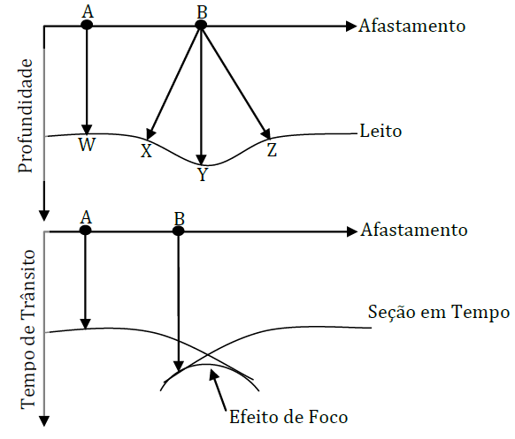

Fonte: Yilmaz (2001).

Em ambientes de forte variação de velocidades ou onde os refletores apresentam mergulho, os pontos de reflexão não são corretamente posicionados na seção stack, isso leva os refletores a serem posicionados em uma inclinação aparente: A relação entre a inclinação real $θ$ e a inclinação aparente $Ψ$ é obtida através expressão (2.1) abaixo. (ROSA, 2010)

Figura 9: Relação entre o mergulho aparente Ψ na imagem sísmica da seção empilhada e o mergulho real θ.

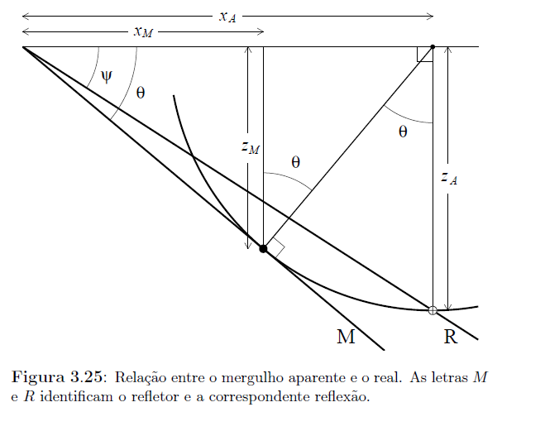

Fonte: Rosa (2010).

|  |  |  |
| --- | --- | --- |
|  | $$tan⁡Ψ=sin⁡θ$$ | **(2.1)** |

É necessário reposicionar os refletores, melhorar a imagem das anticlinais e sinclinais e colapsar as difrações; esse processo é realizado através da migração: A migração tem o objetivo de posicionar os eventos inclinados na sua posição correta e colapsar as difrações aumentando a resolução espacial. (ALVES, 2009).O empilhamento fornece uma primeira forma de imagem em subsuperfície, entretanto, para estruturas complexas que incluem refletores mergulhantes, falhas e outras formas geológicas, esta imagem não corresponde à realidade.Os dados empilhados podem conter difrações e imagens bastante distorcidas dos refletores na profundidade ou no tempo e a migração pós-empilhamento é o processo que visa corrigir esses efeitos.(SILVA, 2012)

3.2 MIGRAÇÃO: O MODELO DO REFLETOR EXPLOSIVO

O modelo do refletor explosivo, aliado ao princípio de Huygens, é aplicável a geração da geometria da resposta sísmica a algumas situações geológicas exemplares descritas por Rosa (2010), seguindo este princípio, nas condições de um meio homogêneo e isotrópico: O sinal sísmico correspondente a uma amostra registrada que pode ter sido gerada em qualquer ponto de um semicírculo com centro na posição de registro. Considerando um impulso unitário registrado no tempo $t_{o}$ e na coordenada horizontal $x_{0}$, conhecido o valor da velocidade $v$ da onda acústica na subsuperfície; a expressão que descreve a profundidade $z$ do ponto difrator que originou este pulso corresponde a *(*ROSA, 2010):

|  |  |  |
| --- | --- | --- |
|  | $z^{2}=v^{2}{t_{o}}^{2}-{\left(x-x_{0}\right)}^{2}$ | (2.2) |

Ou ainda em termos do tempo vertical $τ$:

|  |  |  |
| --- | --- | --- |
|  | $$τ^{2}={t_{o}}^{2}-{\frac{\left(x-x_{0}\right)}{v^{2}}}^{2}$$ | (2.3) |

O tempo vertical $τ$ é o tempo de registro de um raio que deixa o ponto difrator em subsuperfície e atinge verticalmente a superfície de registro. Na figura 10, $τ$ tem o mesmo valor de $t_{1}$. Ambos representam o tempo de registro do raio de incidência vertical que deixa o ponto difrator e atinge a superfície em x=1.0 Km.

A partir dessas conclusões John Sherwood (LOEWENTHAL, D.; LU, L; ROBERTSON, R.; SHERWOOD, J, 1976) propôs um novo modelo de interpretação das seções empilhadas, o modelo do refletor explosivo. Cada ponto sobre um refletor em subsuperfície age como se fosse um ponto difrator, emitindo energia na forma de onda acústica em um tempo t=0. A superposição dos eventos de difração forma a frente de onda do evento de reflexão, obedecendo ao princípio de Huygens.

Figura 10: Representação esquemática do move-out de um ponto difrator. Este é semelhante ao move-out da reflexão, porém deslocado de t1.

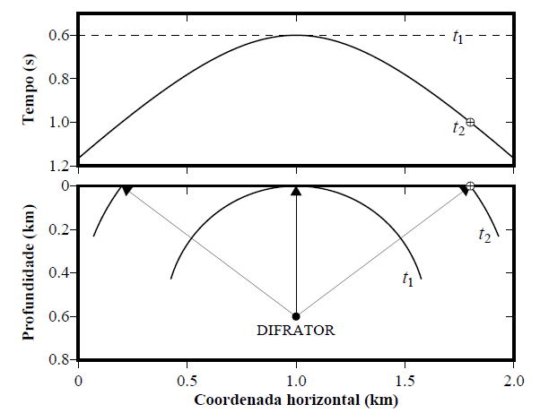

Fonte: Rosa (2010).

Esse princípio, baseado na interferência de ondas, estabelece que se uma frente de onda fosse formada por uma sucessão de pontos difratores, a próxima frente de onda seria a superposição das frentes de ondas secundárias de cada ponto difrator. Então, conhecendo a velocidade de propagação da onda no meio e o tempo t da primeira frente de onda, descreve-se a propagação do campo de ondas em um tempo t+Δt. Para tanto, observe-se a parte de cima da figura 21 abaixo: A superposição das frentes de ondas secundárias dos pontos difratores em t determina a próxima frente de onda no tempo t+Δt. As frentes de onda somam-se em fase na posição da frente de onda principal correspondente ao tempo t+Δt, ao mesmo tempo em que se cancelam nas demais posições do espaço, nas quais diferentes posições da forma da onda interferem entre si. (ROSA, 2010)

Figura 11: Modelo esquemático do princípio de Huygens (acima). Resposta esperada no sismograma para um modelo de pontos difratores com espaçamento variável em subsuperfície (abaixo).

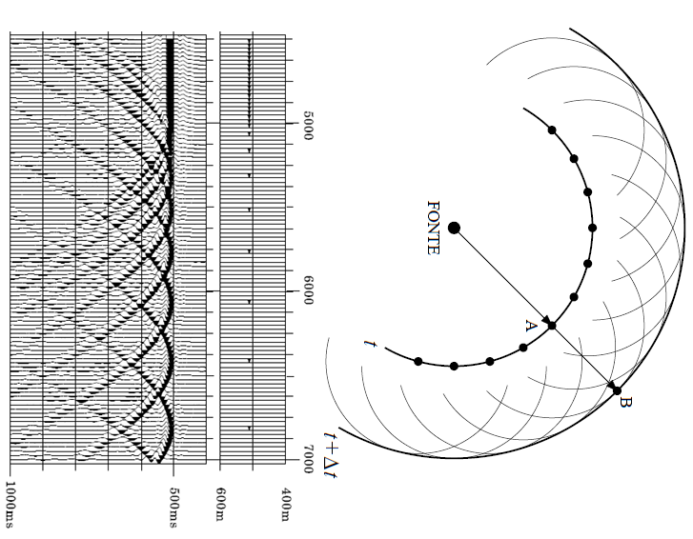

Fonte: Rosa (2010).

Na parte de baixo da figura 11, há também um sismograma referente ao modelo de pontos difratores com espaçamento variável, na parte intermediária da figura. Quando o espaçamento entre os pontos difratores no modelo é pequeno, a superposição das hipérboles de difração forma um evento de reflexão. Quando o espaçamento entre os pontos difratores é grande, aparecem as hipérboles de difração.

## 

## 3.3 MIGRAÇÃO KIRCHHOFF: EMPILHAMENTO DE DIFRAÇÕES

A migração Kirchhoff realiza a extrapolação do campo de ondas da seção empilhada, à sua posição original, seguindo o modelo do refletor explosivo. Está embasada na acepção geométrica de migração, definida como o processo que permite a localização de difratores, ou nos termos do refletor explosivo, a posição em que a energia foi gerada. (ROSA, 2010)

Para conhecer as localizações dos pontos difratores em subsuperfície o método de migração Kirchhoff se vale do seguinte princípio geométrico dos refletores na seção empilhada:

Na figura 22 abaixo há, para o caso de um meio homogêneo e isotrópico, a relação geométrica entre uma difração, uma frente de onda (FO) gerada na posição original de registro e a reflexão a elas associada (ROSA, 2010).

1. A difração, gerada no refletor, tangencia a reflexão em um determinado ponto.
2. A frente de onda (FO), que passa pelo mesmo ponto, tangencia o refletor na posição do difrator, após percorrer o tempo correspondente da reflexão obtida.
3. A frente de onda corta a difração em seu ápice, o qual, em função das características do meio, situa-se na posição do difrator.

Já que FO descreve uma semicircunferência, o tempo de registro para um raio que deixa o ponto difrator em preto e alcança o ponto de registro $x_{m}$ (linha tracejada clara) é o mesmo tempo de registro, de um raio vertical que deixa o ponto em branco sobre R, e atinge o ponto de registro $x_{m}$ (linha tracejada escura). Logo, a energia registrada em $x_{m}$, atribuída à posição do ponto branco sobre o refletor R, só pode ser proveniente do ponto em preto sobre M. Dessa forma, a migração geométrica de uma reflexão consiste em localizar os diversos difratores que as caracterizam (ROSA, 2010).

Figura 12: Representação esquemática do princípio de migração por empilhamento de difrações.

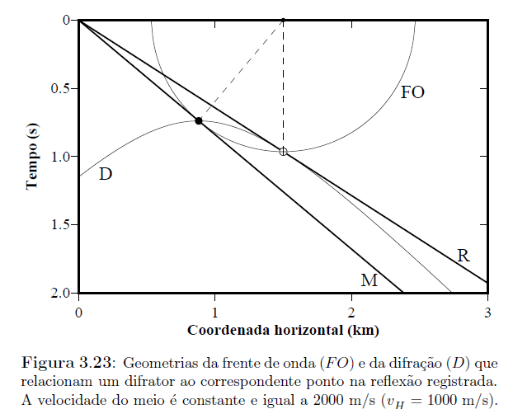

Xm

Fonte: Modificado de Rosa (2010).

Porém, não se conhece a localização dos pontos difratores em subsuperfície. Para tanto, a migração através do método Kirchhoff mapeia pontos de uma malha regular (malha alvo de migração) em subsuperfície. E atribui valores significativos ao ponto difrator, contido na malha, se este é coincidente a um ponto de reflexão. Nesse caso, a curva de Huygens é tangente à curva de reflexão (como ocorre na figura 22). Porém, se o ponto difrator não é coincidente, a curva de Huygens não é tangente à curva de reflexão, e a sua contribuição não é significativa.

Após ser realizado este procedimento para todos os pontos M da malha alvo de migração, o refletor esperado surgirá como resultado do contraste de valores de amplitudes atribuídos a estes pontos. A malha alvo de migração é definida convenientemente, pressupondo-se estar o refletor (desconhecido) limitado pelos contornos da mesma. (LUZ, 2007)

Todavia, necessita-se de uma equação que torne o algoritmo de Kirchhoff computacionalmente praticável, essa equação é a integral de Kirchhoff. Em 1978, Schneider sugere a formulação da integral de Kirchhoff como solução da equação da onda, e este método determinístico de Kirchhoff revolucionou a migração sísmica, pela flexibilidade e eficiência de aplicação. Por conta disso, outras técnicas foram desenvolvidas baseadas também neste princípio, as quais ficaram conhecidas como os métodos de Kirchhoff (OGORODNIK, 2008).

Na migração com o método de Kirchhoff, cada ponto de uma malha regular previamente definida em profundidade é considerado como um ponto difrator, o qual ao ser excitado por uma onda incidente, de acordo com o princípio de Huygens, produz uma onda secundária, registrada na superfície, definindo então uma trajetória de tempos de difração, denominada curva de tempos de trânsito de difração ou simplesmente curva de Huygens (OGORODNIK, 2008).

A curva de Huygens é definida a partir de uma função parametrizada $τ_{D}(ξ,M)$. Onde a partir do parâmetro de configuração $ξ$, e para cada ponto difrator M, obtêm-se a curva dada pela expressão abaixo:

|  |  |  |
| --- | --- | --- |
|  | $$τ_{D}\left(ξ,M\right)=τ\left(S(ξ),M\right)+τ\left(M,R(ξ)\right)$$ | (2.4) |

A curva de difração parametrizada $τ_{D}(ξ,M)$ é definida a partir das funções: $τ\left(S(ξ),M\right)$, tempo decorrido para a propagação da onda da fonte S ao ponto difrator M; e $τ\left(M,R(ξ)\right)$, tempo de trânsito do ponto difrator M ao receptor R. A representação esquemática da curva de Huygens produzida é apresentada na Figura 13 abaixo.

A reflexão é formada pelo envelope de todas as curvas originárias dos pontos difratores localizados sobre um refletor específico (princípio de Huygens). Logo, ela dispensa o conhecimento preliminar das reflexões e se utiliza apenas do campo de velocidades para o cálculo das curvas de difração (OGORODNIK, 2008). Por isso, o modelo de velocidades produzido para obtenção da seção empilhada serve também de parâmetro para a realização da migração com o método de Kirchhoff.

Figura 13: Representação esquemática da curva de Huygens construída a partir do parâmetro de configuração $ξ$ para um ponto difrator M.



Fonte: Biondi (2006).

Após a criação das curvas de difração, realiza-se o processo de migração em si, dado pela formulação geral da migração de Kirchhoff, equação expressa analiticamente por (SCHELEICHER, J.; TYGEL, M.; HUBRAL, P., 1993):

|  |  |  |
| --- | --- | --- |
|  | $$V(M)=\int_{{-Ω}/2}^{Ω/2}{W(}ξ, M)D[U\left(ξ, t=τ_{D}\left(ξ, M\right)\right]dξ$$ | (2.5) |

Na expressão acima, destaca-se a importância da função peso $W(ξ, M)$ e do operador diferencial D (no caso 2D este representa meia derivada temporal). Estes incluem no processo de migração fatores inerentes à propagação do campo de ondas, como a divergência esférica e a mudança de fase. A integral de Kirchhoff expressa que para cada ponto *M* da seção de saída, a integral, cujo resultado é a amplitude V(M) atribuída ao ponto difrator M. é avaliada nos valores de amplitude da seção de entrada $U$, ao longo da trajetória de empilhamento dos eventos de difração $τ_{D}\left(ξ, M\right)$ dentro da abertura de migração Ω (região de integração) e ponderada pela função peso $W(ξ, M)$, usada para retirar das amplitudes resultantes o efeito de espalhamento geométrico. Repetindo esta operação para todos os pontos da seção de saída, obtém-se a seção migrada (OGORODNIK, 2008).

Além da função peso $W(ξ, M)$ e do operador diferencial D, outro parâmetro importante demonstra a sua relevância na migração Kirchhoff, a abertura de migração Ω: O parâmetro fundamental do método de migração Kirchhoff é a abertura de migração. Pois, está relacionado à qualidade da seção migrada. Considerando que a soma da integral de Kirchhoff é significativa quando a curva de Huygens é tangente ao evento de reflexão. Então, se a abertura de migração é muito pequena apenas a parte próxima ao ápice da hipérbole de difração é imageada o qual é praticamente horizontal. Logo, os eventos mais inclinados serão excluídos da imagem migrada final já que os flancos mais íngremes das hipérboles de difração são negligenciados.

Se a abertura de migração é muito grande a imagem incluirá melhor os eventos de alto mergulho. Todavia, há uma piora na relação sinal/ruído devido a interferência de outros eventos na soma.

Outro parâmetro importante é o ângulo máximo de mergulho a ser migrado. O controle desse parâmetro ajuda a eliminar o ruído. Porém, este deve ser utilizado com cautela. Pois, pode eliminar eventos importantes de alta inclinação.

3.4 MIGRAÇÃO STOLT: DESLOCAMENTO DE FASE

A seção migrada é a forma de apresentar a seção sísmica no domínio x - z ou x - $τ$, onde x é a localização do ponto de registro e z é a profundidade que está relacionada ao tempo vertical $τ$. Como construir uma seção em profundidade exige modelos de velocidades mais elaborados, na prática, realiza-se o mapeamento de x – t para o domínio x – $τ$ e produz-se a seção migrada em tempo. Da mesma forma, conhecidos os espectros das funções x e $τ$, $K_{x}$ e $W_{τ}$, a simples transformada inversa de Fourier fornece a seção migrada em tempo.

Esse argumento introduz de forma intuitiva ao método de migração Stolt: O espectro de x é dado pela transformada de Fourier da função x. A frequência espacial $K_{z}$ é encontrada através da expressão abaixo:

|  |  |  |
| --- | --- | --- |
|  | $${\left(\frac{dt}{dx}\right)}^{2}+{\left(\frac{dt}{dz}\right)}^{2}={\left(\frac{K_{x}}{ω}\right)}^{2}+{\left(\frac{K_{z}}{ω}\right)}^{2}={\left(\frac{1}{v}\right)}^{2}$$ | (2.6) |

Nesta expressão $\frac{dt}{dx}$ e $\frac{dt}{dz}$ representam as vagarosidades na direção x e z, respectivamente; $K_{x}$ e $K_{z}$ são as frequências espaciais em x e z, respectivamente; $ω$ é a frequência temporal; e $v$ é a velocidade.

Cada evento de espectro $K_{x}$- $ω_{0}$ da seção empilhada, é mapeado para a posição $K_{x}$- $K_{z}$. Como ocorre na figura 14 abaixo, onde o evento O é mapeado para M. Isso se dá através da manipulação da expressão acima, onde $θ$ é o ângulo de mergulho real, o que produz:

|  |  |  |
| --- | --- | --- |
|  | $$K_{z}=-\frac{ω_{0}}{v}\sqrt{1-{\left(\frac{{v K}_{x}}{ω_{0}}\right)}^{2}}= -\frac{ω_{0}}{v}\cos{θ}$$ | (2.7) |

Logo*,* a partir da transformada de Fourier 2D inversa*,* realiza-se a transformação do domínio mapeado $K_{x}$- $K_{z}$ para o domínio da seção migrada*,* x - z.

Segundo Yilmaz (2001), se a velocidade do meio for constante, a migração pode ser expressa como um mapeamento direto da frequência ωpara $K_{z}$. Esta é uma das premissas em que se baseia o algoritmo de Stolt: Considera a velocidade do meio constante; no entanto isso pode trazer problemas no caso dessa consideração não ser válida.

Essa limitação do método de Stolt é descrita em Rosa (2010):

O método de Stolt é a mais rápida técnica de migração, mas apresenta uma importante limitação: exige meios homogêneos, tanto vertical quanto lateralmente. Na literatura, existem técnicas que buscam minimizar essa deficiência (STOLT, 1978; BEASLEY, et al., 1988).

A primeira destas técnicas, proposta pelo próprio Stolt em seu trabalho clássico, procura simular a situação de velocidade constante através do que veio a ser chamado “stolt stretch".

A modificação consiste na alteração do campo de onda inicial de modo a parecer uma resposta de uma terra com velocidade constante, isto através de um alongamento do eixo do tempo. Este alongamento é definido pelo fator de stretch W, que teoricamente toma valores entre 0 e 2 e que para o caso de velocidade constante toma o valor 1 (YILMAZ, 2001).

Figura 14: Mapeamento do processo de migração Stolt o ponto O é mapeado para o ponto M através da relação da equação de migração tanΨ=sinθ.

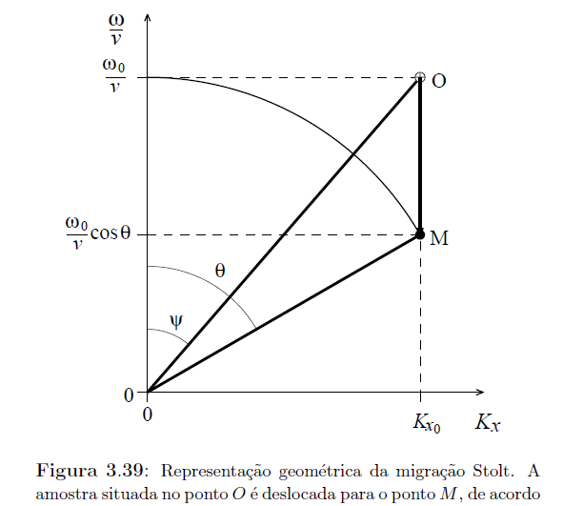

Fonte: Rosa (2010).

O escopo do fator de strech é manter a curvatura das difrações e os ápices das hipérboles de difração nas suas posições correspondentes. De modo que nesse processo os dados são amostrados ao longo de uma escala de tempo (pseudoprofundidade).

Enfim, como descrito em Yilmaz (2001) e Alves(2009), o algoritmo de migração Stolt parte de uma seção zero-offset P(x, z=0, t), e através da transformada de Fourier 2D, transforma essa seção em uma seção P($k_{x}$, z=0, ω) no domínio ω – $k_{x}$. E a partir da e*quação de dispersão* a seção é mapeada para $k_{z}$. Aplica um scaling factor S (fator de escala), coloca t=0 e obtém a seção P($K_{x}$, $K_{z}$, t=0). Então, a partir da *transformada inversa de Fourier* para obtém-se a seção migrada P(x, z, t = 0).

Porém, o eixo vertical na seção migrada com o método Stolt é representado em função do tempo duplo t= 2z / v ao invés de z por esta se tratar de uma profundidade aparente (pseudoprofundidade). Ou seja, o método Stolt mapeia eventos do domínio $ω_{0}$– $K_{x}$ para $ω_{τ}$– $K_{x}$. (ALVES, 2009).

# 4 PROCESSAMENTO

O seguinte capítulo apresenta a localização das linhas sísmicas do projeto 0295_ANP_2D_PARNAIBA, o processamento realizado e os resultados obtidos: seção stack, seções migrada com o método Kirchhoff e com o método Stolt.

## 4.1 GENERALIDADES DOS DADOS UTILIZADOS

Realizou-se o processamento sísmico convencional de 1000 tiros da Linha 001, de um conjunto de nove linhas sísmicas, do projeto 0295_ANP_2D_PARNAIBA; da Agência Nacional do Petróleo Gás Natural e Biocombustíveis (ANP). Todos os tiros estavam dentro da máxima cobertura da linha (210). Este levantamento possui os seguintes parâmetros de aquisição:

Tabela 1: Parâmetros gerais e parâmetros de espaçamento dos dados da linha 001.

|  |  |  |  |
| --- | --- | --- | --- |
| **Parâmetros Gerais** | | **Espaçamento** | |
| Extensão | 10 km | Intervalo (estações) | 25m |
| Arranjo | Split-spread | Offset mínimo | 25m |
| Número de Tiros | 963 | Offset máximo | 5237m |
| Número de canais | 420 | Intervalo (CMP’s) | 7m |
| Amostras/traço | 2501 | CMP fold | 210 |
| Amostragem | 2ms |  |  |
| Janela de Tempo | 5s |  |  |

Fonte: Arquivo de campo, ANP (2006/2008).

As localizações das estações foram fornecidas em formato UTM, em arquivo UKOOA, georeferenciadas em relação ao Datum SAD-69 NA ZONA (UTM) 23S. A figura 24 abaixo apresenta a localização das 9 linhas sísmicas em mapa, com destaque para a linha 001 utilizada neste trabalho. Esta linha sísmica cruza os municípios de Porto Alegre do Piauí e Antônio Almeida, e as linhas 08 e 07:

Figura 15: Localização das linhas sísmicas de levantamento do projeto 0295 da ANP.



Fonte: Modificado de ANP (2006).

## 4.2 PROCESSAMENTO UTILIZANDO A TÉCNICA CMP

Os dados brutos fornecidos estavam em formato SEGY, foi realizada sua conversão para o formato do Promax (*seispace*). Todas as etapas subsequentes utilizaram a plataforma s*eispace*, onde são realizadas através de fluxos de processamento. Estas seguem apresentadas abaixo:

**Carregar geometria:** Consiste em fornecer ao Promax a correta posição das fontes e dos receptores da linha sísmica e os principais parâmetros do levantamento. A partir dessas informações, o Promax irá realizar a “binagem” ou “encelamento”; que consiste em agrupar os traços em famílias CMP. Este passo é crucial, pois, todas as etapas subsequentes dependem da correta localização dos CMP’s.

**Pré-Processamento:** No pré-processamento é realizada uma “limpeza” no dado, retirando ruídos que podem prejudicar o empilhamento. As ferramentas utilizadas foram: *top mute*, este elimina as primeiras chegadas que representam evento de refração das camadas mais superficiais; *kill trace*, responsável pela eliminação de traços mortos (amplitude zero) ou muito ruidosos; *deconvolução*, aumenta a resolução vertical dos dados através da compressão do pulso sísmico; *filtragem (band-pass)*, mantém a banda de frequência escolhida pelo usuário e elimina o restante. *True amplitude recovery e AGC* realizam a correção das perdas de amplitude ocasionadas por atenuação e divergência esférica.

**Brute Stack:** A ferramenta empilhamento grosseiro é a primeira visão da seção empilhada. A função de velocidades é fornecida pelo próprio usuário como estimativa do comportamento da velocidade em subsuperfície. Fornece uma imagem grosseira da seção zero-offset para uma primeira análise.

**Correções Estáticas:** Corrige os efeitos da topografia e da camada de intemperismo através das correções estáticas de topografia, correções estáticas de refração e correções estáticas residuais. Os dados de campo sofrem distorções ocasionadas pela elevação do terreno, e a geologia próxima à superfície é muito variável principalmente devido ao grau de intemperismo e às variações na profundidade do nível freático. Isso é feito através das ferramentas s*tatic elevation* (para correções estáticas de elevação) e *FB- picking* (para correções estáticas de refração).

*Importante: As correções estáticas residuais não forneceram resultado satisfatório, por isso foram descartadas neste trabalho.

**Análise de Velocidades**: Há a construção do modelo de velocidades com o auxílio da função *semblance*; onde se obtém as velocidades que melhor linearizam os eventos de reflexão de *move-out* hiperbólico, chamadas $V_{NMO}$. Essa linearização é feita através da correção NMO, a qual utiliza a equação do normal *move-out* para corrigir os sobretempos nos tempos de registro provocados pelo afastamento fonte-receptor. Os traços da família CMP são transformados para o domínio do afastamento-nulo.

**Empilhamento:** Após a correção NMO os traços, com eventos alinhados, são superpostos, e é obtida a seção zero-offset ou empilhada. Esta é uma seção CMP x Tempo onde todos os traços possuem apenas incidência vertical.

**Migração pós-Stack em tempo:** São construídas as seções migradas Kirchhoff e Stolt em tempo, como um melhoramento da imagem da seção empilhada. Estas seções utilizam o modelo de velocidades $V_{NMO}$, construído em análise de velocidades. Todavia, a $V_{NMO}$ é transformada com o auxílio da ferramenta *velocity manipulation* para $V_{RMS}$ (velocidade média quadrática) e $V_{int}$ (velocidade intervalar) para ser utilizada nas migrações com o método Kirchhoff e Stolt, respectivamente.

## 4.3 DADOS PRÉ-PROCESSADOS

Segundo Ogorodnik (2008), o principal objetivo do pré-processamento é identificar problemas, como: detectar traços com amplitudes anômalas, reduzir ruídos coerentes e outros. Para tal, o geofísico visualiza os sismogramas em busca de informações sobre a sua estrutura ou de características, como a simetria do arranjo utilizado na aquisição. As ações realizadas visam preparar os dados para que a fase posterior se torne mais efetiva.

Um dos tiros dos dados brutos fornecidos é apresentado abaixo na Figura 16 Abaixo; e logo depois, na Figura 17, apresenta-se o resultado do pré-processamento:

Figura 16: Dados brutos fornecidos pela ANP. Estes apresentam baixa relação sinal/ruído.

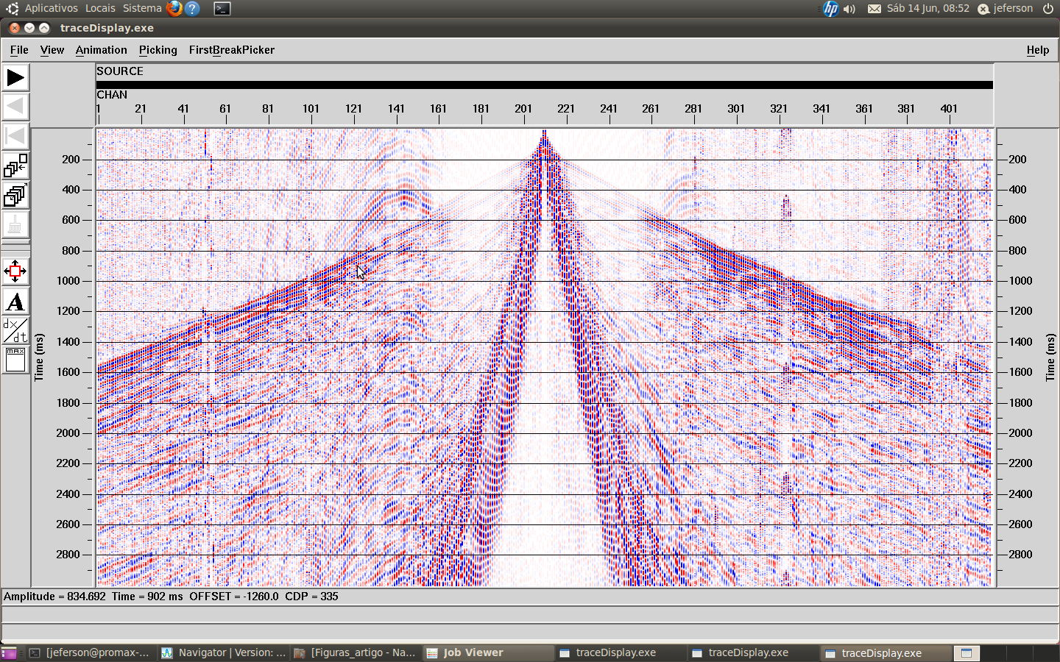

Fonte: Do autor.

Figura 17: Dados pré-processados. Há melhora na relação sinal ruído.

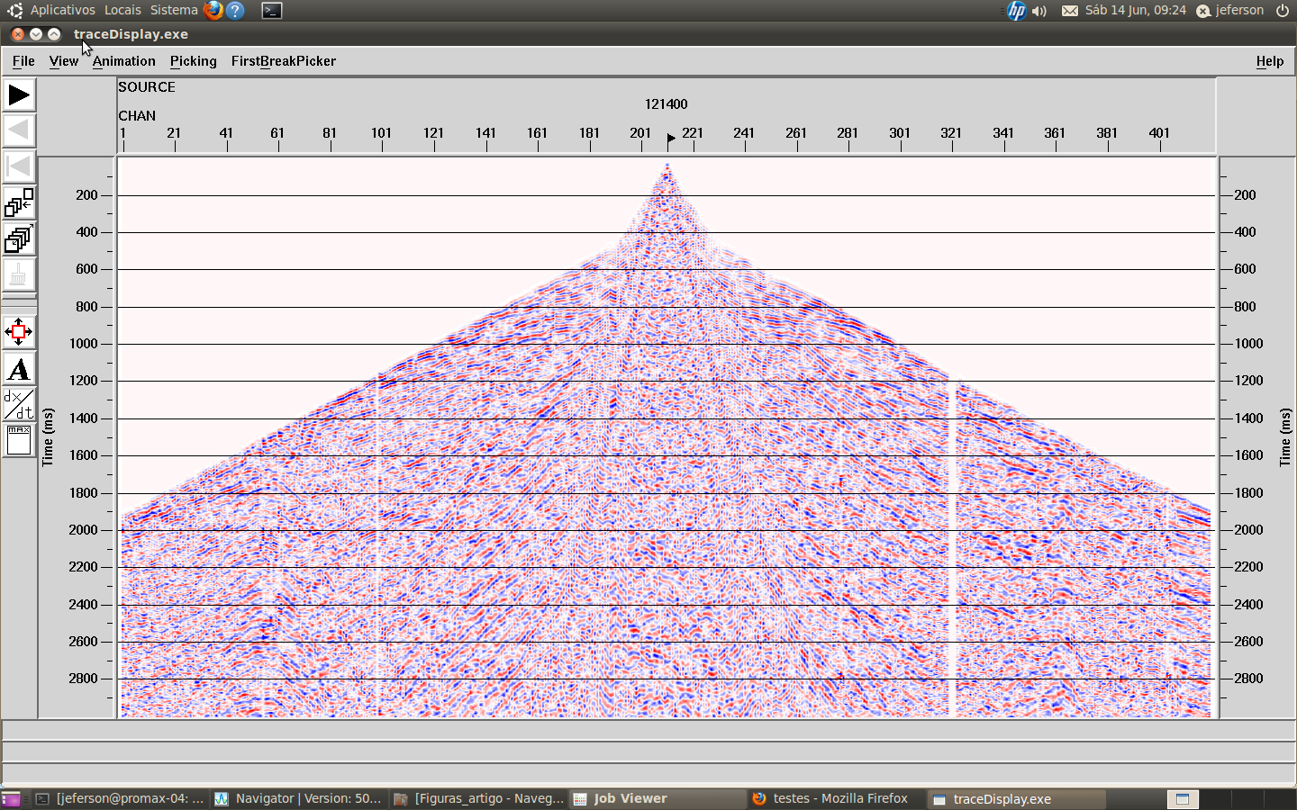

Fonte: Do Autor.

Observa-se, na Figura 16, uma seção bastante ruidosa e com uma mancha na parte central atribuída principalmente ao ruído de superfície *ground roll*, e traços mortos ou muito ruidosos. Esses problemas foram corrigidos através da filtragem banda-passante e do *kill trace*.

A seção da Figura 17 apresenta o pulso sísmico mais comprimido, graças à deconvolução; e maior relação sinal-ruído. Alguns traços foram eliminados pelo *kill trace;* e o *top mute* eliminou a zona de ruído antes das primeiras chegadas. Observa-se que a mancha na parte central da figura, atribuída ao ground roll, foi atenuada. Essa é a atuação do filtro *Orsmby band pass* que teve como parâmetro as frequências 6-12-60-90 Hz.

## 4.4 MODELO DE VELOCIDADES E A SEÇÃO EMPILHADA

O modelo de velocidades produzido em análise de velocidades é apresentado na Figura 18 abaixo. Este serviu de parâmetro para a construção da seção empilhada e para as seções migradas com o método Kirchhoff e migrada com o método Stolt.

Este é o modelo que produziu a melhor seção empilhada, teve como critério à manutenção da continuidade lateral dos refletores na imagem da seção empilhada. Esta seção, produzida com o auxílio do modelo de velocidades da figura 18 é apresentada na figura 19 também abaixo:

As regiões destacadas na figura pelas letras A B e C representam regiões importantes a serem analisadas: A região C é um refletor de fraca intensidade e sem continuidade lateral, repetindo o formato dos refletores sobrejacentes, foi interpretado como uma múltipla. Na região A os refletores apresentam forte amplitude, porém estes estão arqueados e com descontinuidades laterais, aparentando ser um conjunto de estratos fraturados. Na região B aparece uma estrutura em v, cujo empilhamento não produziu uma imagem satisfatória, aparenta ser uma zona de descontinuidade lateral (falha normal). Essa região de 600 a 1400ms é a de melhor imagem produzida e também a de maior contraste de impedância acústica já que apresenta reflexão de altas amplitudes.

Figura 18: Modelo de velocidades produzido em análise de velocidades.

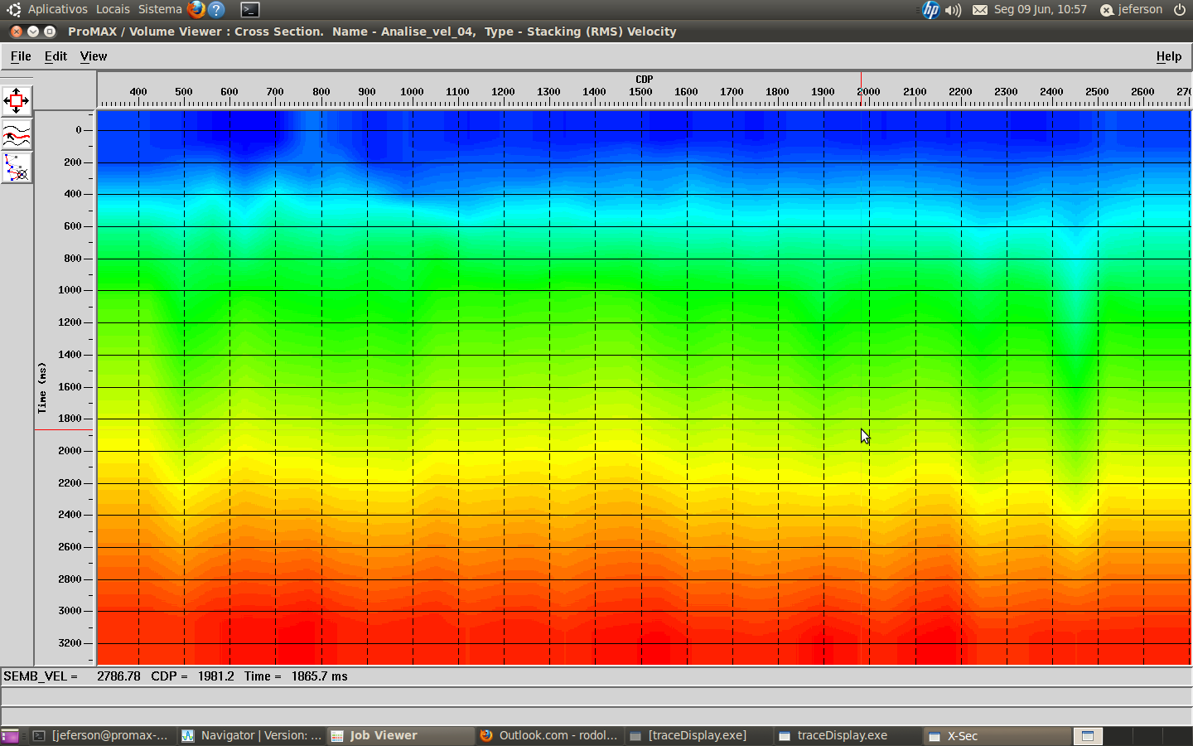

Fonte: Autor.

Figura 19: Seção empilhada.

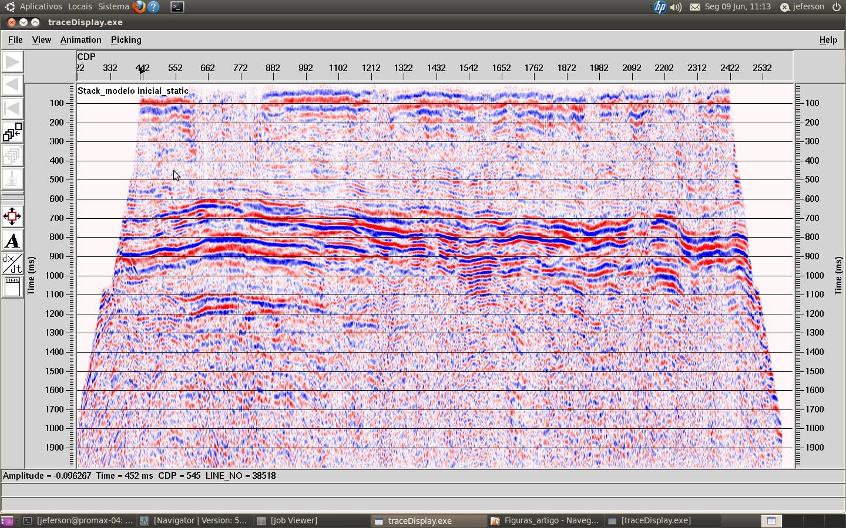

B

A

C

**Fonte:** **Autor.**

Já os refletores entre 100ms e 300ms aparecem pobremente imageados, não mantém a sua continuidade lateral e a resolução vertical é menor. Isso se deve a escolha da janela de *deconvolução* e da janela de *top mute* durante o pré-processamento. Com o intuito de eliminar as refrações, pode ter excluído informação sobre os primeiros refletores. Como esta zona é bastante ruidosa, sua análise não será tão enfatizada quanto a dos refletores na região de 600ms a 1400ms.

## 4.5 SEÇÃO MIGRADA COM O MÉTODO KIRCHHOFF

A partir da seção empilhada e do modelo de velocidades do item 3.4., foi construída a seção migrada em tempo a partir do método Kirchhoff. Os parâmetros de entrada utilizados foram: a seção empilhada e o modelo de velocidades RMS produzido a partir da transformação do modelo de velocidades NMO através da ferramenta *velocity manipulation*. Os parâmetros de abertura de migração e de ângulo máximo de migração foram 5000m e 180°, respectivamente.

Figura 20: Seção migrada em tempo com o método Kirchhoff.

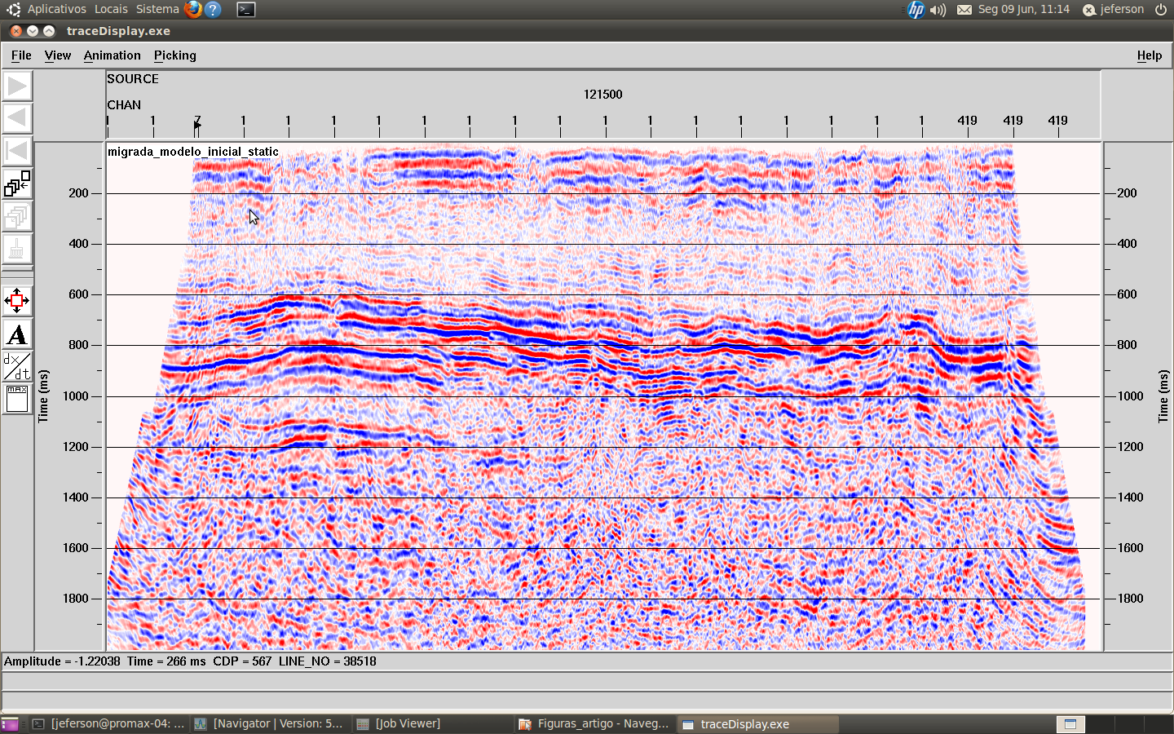

B

A

C

Fonte: Autor.

Na seção migrada, apresentada na figura 20 acima, o pulso sísmico está mais comprimido do que na seção empilhada, houve melhora na resolução vertical. Na região entre 600ms e 1300ms houve melhora na continuidade lateral e a inclinação dos refletores foi alterada de maneira sutil. A região B aparece como um conjunto de falhas de pequeno rejeito.

## 4.6 SEÇÃO MIGRADA COM O MÉTODO STOLT

O método de migração Stolt em tempo assim como na migração com método Kirchhoff, utiliza a seção empilhada e o modelo de velocidades NMO transformado como parâmetros. No entanto, diferente do método de migração Kirchhoff, o uso da ferramenta *velocity manipulation* será para transformar o modelo de velocidades NMO em um modelo de velocidades intervalares.

Figura 21: Seção migrada com o método Stolt.

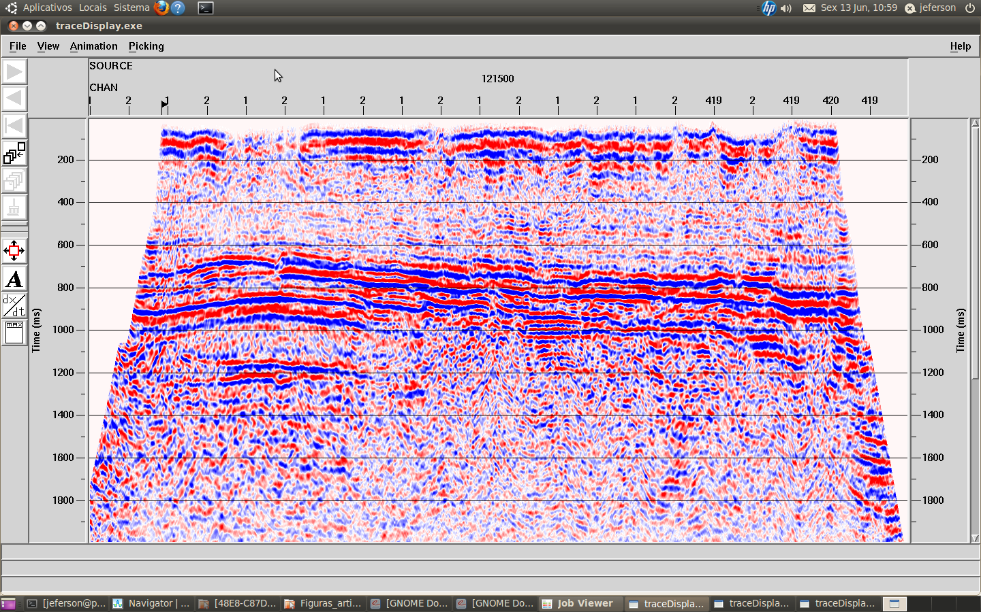

B

C

A

Fonte: Autor.

A imagem da seção migrada com o método Stolt é apresentada na figura 29 acima. Observa-se boa continuidade lateral dos refletores e melhora na imagem em relação à seção empilhada. Apesar da piora na resolução vertical, efeito que pode ser corrigido através de nova *deconvolução* após a migração. Além disso, a falha normal de pequeno rejeito está melhor imageada em relação à seção empilhada.

Todavia, a seção migrada com o método Stolt apresenta piora da imagem sísmica em relação à seção migrada com o método Kirchhoff. Pois, apesar desta imagem estar mais ressaltada, houve piora na resolução. A curvatura dos refletores também é diferente da seção empilhada e da seção migrada com o método Kirchhoff.

# 4. RESULTADOS E CONCLUSÕES

Na comparação entre as seções migradas e a seção empilhada observou-se melhora na imagem da subsuperfície, na continuidade dos refletores e no imageamento da falha normal presente na seção, na resolução vertical e no reposicionamento dos refletores nas seções migradas. Para esta análise, apresentam-se as seções migradas em escala de cinza, nas figuras 22 e 23:

Figura 22: Seção migrada com o método Kirchhoff, escala de cinza.

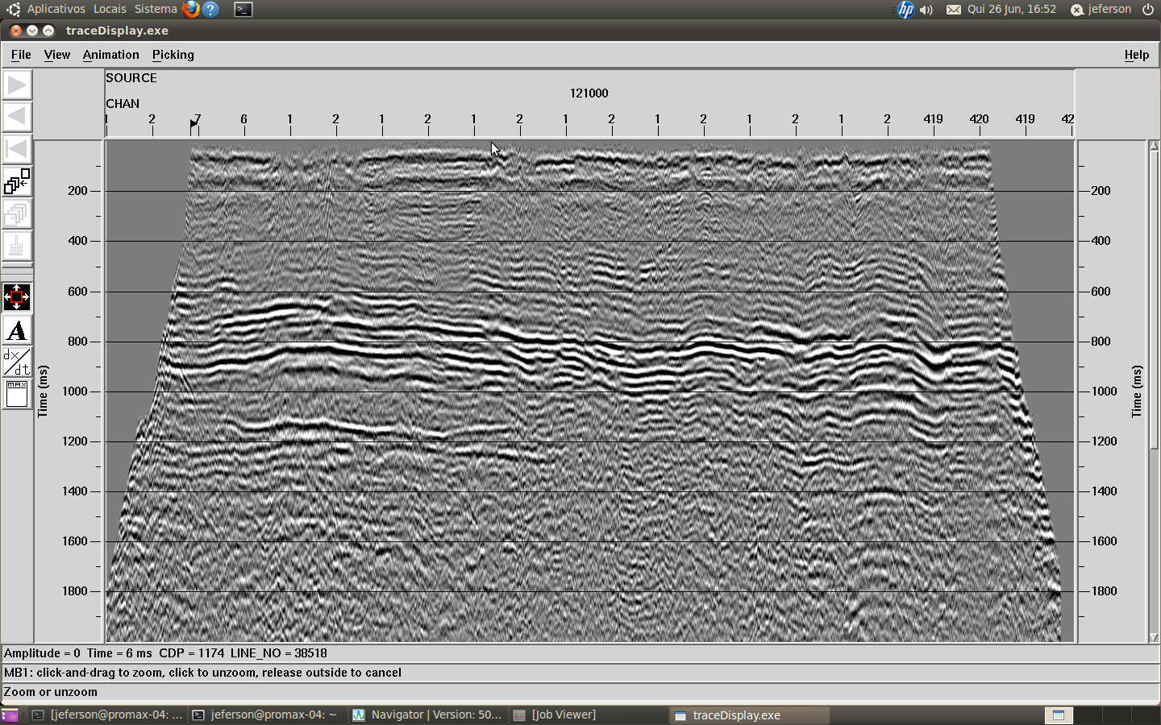

Fonte: Autor.

As seções migradas nas figuras 22 e 23 revelam que apesar da inegável rapidez do método de migração Stolt, a qualidade da seção migrada com o método Kirchhoff mostrou-se superior:

(a) Em relação ao tempo de cômputo: O método Kirchhoff teve desempenho pior, levou de 2 a 5 min para construir a seção migrada. Enquanto o algoritmo Stolt produziu a seção entre 1 a 2 min. Levando em consideração que esta seção representa apenas 1000 tiros da linha 001, a migração com o método Kirchhoff é bem mais lenta do que a migração com o método Stolt. Isso se deve ao próprio algoritmo de migração, pois a migração de Kirchhoff necessita dos cálculos das curvas de difração para todos os pontos da malha alvo e da soma de amplitudes com auxílio da integral de Kirchhoff. Enquanto a Migração Stolt, apesar de ser recursiva, continua o campo de uma profundidade z para outra z+ Δz, através da premissa de que não há variação lateral de velocidades e qualquer variação da velocidade em profundidade é corrigida pelo fator de strech W.

Figura 23: Seção migrada com o método Stolt, escala de cinza.

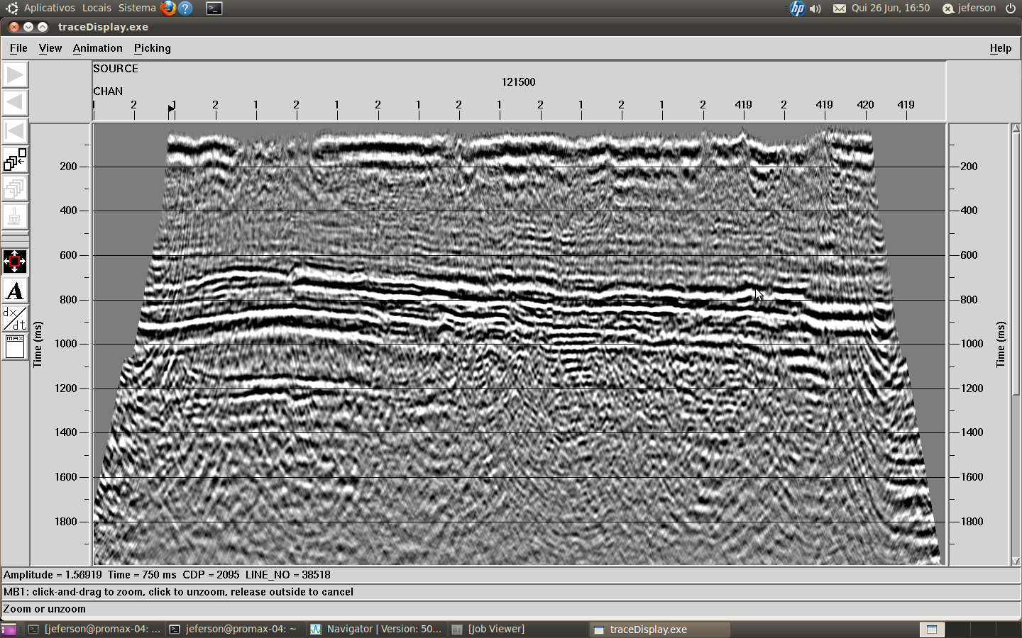

Fonte: Autor.

(b) Em relação à imagem sísmica produzida pelos algoritmos de migração: O método de Kirchhoff forneceu melhor resultado no imageamento dos refletores, na resolução vertical e preservação dos eventos importantes. Todavia o problema da resolução vertical no algoritmo Stolt pode ser resolvido através da realização de outra etapa de *deconvolução* após à migração. Em ambas as seções há melhora na imagem sísmica comparada à seção empilhada. No caso do método Kirchhoff há a preservação da curvatura dos refletores. Enquanto na seção Stolt os refletores apresentam-se estartificados em vista do modelo de velocidades utilizado (velocidade intervalar) que despreza as variações abruptas de velocidade dentro de uma camada.

(c) No âmbito da zona de falha observada nas seções: Os dois algoritmos produziram melhor imagem comparado ao empilhamento. Porém, o método de Kirchhoff apresenta a imagem mais factível geologicamente do que o algoritmo Stolt. Pois, a zona de falha aparece dobrada e falhada enquanto que na seção migrada com o método Stolt há apenas falhamento normal em uma descontinuidade abrupta, distorção da imagem provocada pelo modelo adotado.

(d) Recomendações: Melhorar a seção empilhada através da adoção de outra janela de *top Mute* e de *deconvolução*, ressaltando a imagem dos refletores entre 100ms e 300ms. Porém esta modificação deve ser realizada com cautela, de modo que a janela de *top mute* não inclua refrações.

Outra importante proposta na melhora da imagem da seção empilhada é realizar a filtragem (FK) durante o pré-processamento, com o intuito de eliminar as refrações e o ruído de superfície (ground-roll).

Quanto às seções migradas: Refazer o processo de *deconvolução* após a migração, pois na seção migrada com o método Stolt, o pulso sísmico aparece estirado. Testar diferentes fatores de strech (W) para o método Stolt e testar valores da abertura de migração e de ângulo de mergulho dos refletores para a seção migrada com o método Kirchhoff, relembrando que a abertura de migração está associada ao ângulo máximo de mergulho dos refletores da seção migrada e a quantidade de interferência de outros eventos no empilhamento de difrações.

Esta pesquisa ainda pode ser ampliada através de outros processos de empilhamento e migração. Como exemplo o empilhamento CRS, que fornece uma melhora na seção empilhada em ambientes muito ruidosos e com influência de topografia. E a utilização de outros algoritmos de migração, como a família dos algoritmos de diferenças finitas.

# REFERÊNCIAS

ABREU, P. M. **Estudos geofísicos magnetotelúrico e eletromagnético transiente da Porção Leste da Bacia do Parnaíba: contribuição ao conhecimento hidrogeológico.** 2002. 130 f. Dissertação (mestrado) – Observatório Nacional, Rio de Janeiro, 2002.

AGENCIA NACIONAL DO PETROLEO (ANP) **Bancos de dados.** 2010.

______. **Plano Plurianual de Geologia e Geofísica da ANP (PPA 2007-2011).** 2007. Disponível em: <http://www.anp.gov.br/?pg=42186&m=plano+plurianual&t1=&t2=plano+plurianual&t3=&t4=&ar=0&ps=1&cachebust=1314482882653>. Acesso: em 25 ago. 2011.

______. **Sítio das Rodadas de licitações. Nona Rodada de Licitação. 2007.** Em:<http://www.anp.gov.br/?pg=42186&m=plano+plurianual&t1=&t2=plano+plurianual&t3=&t4=&ar=0&ps=1&cachebust=1314482882653>. Acesso: em 30 de maio de 2011, 20:30:00.

AGUIAR, G. A. **Bacia do Maranhão**: geologia e possibilidades de petróleo. Belém, PETROBRAS, 1969. (Relatório Interno).

AGUIAR, G. A. Revisão geológica da bacia paleozóica do Maranhão. In: CONGRESSO BRASILEIRO DE GEOLOGIA, 25., 1971, São Paulo. **Anais...** São Paulo: Sociedade Brasileira de Geologia, 1971. v. 3, p.113-122.

ALMEIDA, F. F. M.; CARNEIRO, C. D. R.Inundações marinhas fanerozóicas no Brasil e recursos minerais associados.In: MANTESSO-NETO, V.; BARTORELLI, A.; CARNEIRO, C. D. R.; BRITO-NEVES, B. B. (Org.). **Geologia do Continente Sul- Americano:** evolução da obra de Fernando Flávio Marques de Almeida. São Paulo: Beca, 2004. p.43-58.

ALVES, D. P. V. **Processamento de dados sísmicos de modo a acentuar as reflexões na camada de água.** Universidade de Lisboa. Faculdade de Ciências Departamento de Engenharia Geográfica, Geofísica e Energia. Dissertação de Mestrado. 2009. p77.

BEASLEY, C.; LYNN, W.; LARNER, K.; NGUYEN, H., Cascaded f-k migration: Removing the restrictions of depth varying velocity. **Geophysics**, v. 53, p. 881-893, 1988.

BIONDI, B. L. **3-D Seismic imaging**. Tulsa: Society of Exploration Geophysics, 2006.

BIZZI, L. A.; SCHOBBENHAUS, C. R.; VIDOTTI, M.; GONÇALVES, J. H. et. al. **Geologia, Tectônica e Recursos Minerais do Brasil.** Brasília: CPRM, 2003.

CAPUTO, M. V., **Stratigraphy, tectonics, paleoclimatology and paleogeography of Northern Basins of Brazil.** 1984. 583f. PhD (thesis) – University of California. Santa Barbara, 1984.

CLAERBOUT, J. F., Toward a unified theory of reflector mapping. **Geophysics.**, v. 36, n. 3, p.467-481, 1971.

CUNHA, F. M. B**. Evolução paleozóica da Bacia do Parnaíba e seu arcabouço tectônico.** 1986.107 f. Dissertação (mestrado) - Instituto de Geociências, Universidade Federal do Rio de Janeiro, 1986.

CUNHA, A. R. A. **Conversão em profundidade de dados migrados em tempo da Bacia do Parnaíba.** Trabalho de Conclusão de Curso (graduação em geofísica) – Universidade Federal do Pará, Instituto de Geociências, Faculdade de Geofísica, Belém, 2012. 101 f.

DIX, C. H.,Seismic velocities from surface measurements. **Geophysics.,** v.20, p.1662- 1672. 1955.

EIRAS, J. F.; BECKER, C. R.; SOUZA, E. M.; GONZAGA, F. G.; SILVA J. G. F.; DANIEL, L. M. F.; MATSUDA, N. S.; FEIJÓ, F. J., Bacia do Solimões. **Boletim de Geociências da Petrobras.** Rio de Janeiro: CENPES, v. 8, n. 1, p. 17-45, jan./março 1994.

FERNANDES, R. F. **Estudo da evolução termomecânica da Bacia do Parnaíba.** Dissertação (mestrado). Universidade Federal do Rio de Janeiro (UFRJ), COPPE, Programa de Engenharia Civil. Rio de Janeiro. 2011. 102 p.

GÓES, A. M. O.; SOUZA, J. M. P.; TEIXEIRA, L. B. **Estágio explorativo perspectivas petrolíferas da bacia do Parnaíba.** Boletim de Geociências da PETROBRAS, Rio de Janeiro, v.4, n. 1, p. 55-64. 1990.

GÓES, A. M. O.; FEIJÓ, F. J., Bacia do Parnaíba. **Boletim de geociências da Petrobras.** Rio de Janeiro, v.8, n.1, p. 57-68, jan/mar. 1994.

GÓES, A. M.. A **formação poti (carbonífero inferior) da Bacia do Parnaíba.** São Paulo, IGc USP. Tese de doutoramento. 1995. 171p.

GÓES, A. M.; COIMBRA, A. M.; NOGUEIRA, A. C. R., Depósitos costeiros influenciados por tempestades e marés da Formação Poti (Carbonífero Inferior) da Bacia do Parnaíba. *In*: Costa, M.L., Angélica,\R.S. (coord.). **Contribuições à Geologia da Amazônia.** Vol. 1. Belém, FINEP/SBG-NO, 1997. p. 285-306.

GÓES, A. M.; ROSSETTI, D. F.Gênese da Bacia de São Luis-Grajaú, Meio-Norte do Brasil.In: ROSSETTI, D. F.; GOES, A. M.; TRUCKENBRODT, W. (Ed.). **O Cretáceo na Bacia de São Luís-Grajaú.** Belém: Museu Paraense Emilio Goeldi, 2001. p. 15-29.

HAGEDOORN, J., A process of seismic reflection interpretation. **Geophysical Prospecting**, v.2, n. 1, p. 85-120, 1954.

HARLAN, W. S., **Constrained Dix inversion.** Colorado School of Mines, Founded in: url=http://www.billharlan.com/papers/rmsinv.pdf. 1999.

HILL, S. J.; RUGER, A., Illustrated Seismic Processing, Essentials, Potentials and Pit-falls. 2012. In: Colorado School of Mines, Golden Harlan, W. S. (1999) **Constrained Dix Inversion**, url=<http://www.billharlan.com/papers/rmsinv.pdf>.

IKELLE, L. T.; AMUNDSEN, L., **Introduction to Petroleum Seismology.,** SEG. 2005.

KINGSTON, D.R.; DISHROON, C.P.; WILLIANS, P.A., Global basin classification. **AAPG Bull.** 1983. 67: 2175-2193.

KLEIN, G. D., Intracratonic Basins. In: Busby C.J. & Ingersoll R.V. (eds.) **Tectonics of sedimentary basins.** Blackwell Science.1995. p.: 459-478.

LIMA, K. T. P. de. **Utilização de Métodos Sísmicos, Perfilagem e Testemunho de Poços para Caracterização dos Turbiditos da Formação Urucutuca na Bacia de Almada (BA).** Tese (doutorado). UENF, Macaé-RJ. 172f. 2005.

LINES, L. R; NEWRICK, R. T., **Fundamentals of geophysical Interpretation**. Society of Exploration Geophysicists (SEG). 2004.

LOEWENTHAL, D.; LU, L; ROBERTSON, R.; SHERWOOD, J. The wave equation applied to migration. **Geophysical Prospecting,** v. 24, n. 2, p. 380-399, 1976.

LUZ, S., L., F., da., **Migração em profundidade pré-empilhamento utilizando os atributos cinemáticos do empilhamento por superfície de reflexão comum.** IG, Universidade Federal do Pará (UFPa), Tese de doutorado, 2007. p. 119.

MAGOON, L. B.; DOW, W. G., “The petroleum system”**.,**  **AAPG.** Memoir, n.60, p. 3-24.

MENDONÇA P.M.M.; SPADINI R.A.; MILANI J.E. “Exploração na Petrobras: 50 anos de sucesso”, **Boletim de Geociências da Petrobras**, v.12, n.1, pp.9-58, nov.2003/maio 2004.

MILANI E. J.; THOMAZ FILHO, A.,,Sedimentary basins of South America.In: CORDANI, U. G.; MILANI, E. J.; THOMAZ FILHO, A.; CAMPOS, D. A. (Ed.). **Tectonic evolution of South America.** Rio de Janeiro: [s.n.], 2000. p. 389-450.

NOVAES, F. C., **Processamento** **de Dados Sísmicos da Bacia de Campos Utilizando Deconvolução Multicanal para a Supressão de Múltiplas.** Trabalho de Graduação. Universidade Federal da Bahia, Salvador, Brasil. 2007., 59 p.

OGORODNIK, F. S. da., **Processamento de dados sísmicos da bacia do Tacutu utilizando as migrações de Kirchhoff pós e pré-empilhamento em tempo.**– 2 Trabalho de Conclusão de Curso (Graduação em Geofísica) –Faculdade de Geofísica, Instituto de Geociências, Universidade Federal do Pará. 2008. p. 77.

OLIVEIRA, D. C.; MOHRIAK, W. U.,Jaibaras Trough: an important element in the early tectonic evolution of the Parnaíba interior sag Basin, Northeastern Brazil. **Marine and Petroleum Geology**, Guildford, v. 20, p. 351-383. 2003.

ROCHA. M. S. Q.,, **Inversão do Traço Sísmico: O método e sua aplicação em Amberjack, Golfo do México.** Niterói – RJ. IG, Universidade Federal Fluminense (UFF). Tcc. 2013. p. 58.

RODRIGUES, R. A **Geoquímica Orgânica na Bacia do Parnaíba.** Tese de D.Sc., Instituto de Geociências/Universidade Federal do Rio Grande do Sul, Porto Alegre, RS, Brasil. 1995.

ROSA, A. L. ROMANELLI., **Análise do sinal sísmico.** Rio de Janeiro. Sociedade Brasileira de Geofísica (sbgf), 2010.

ROSSETTI, D. F.; GÓES, A. M.; ARAI, M.,A Passagem Aptiano-Albiano na Bacia do Grajaú, MA.In: ROSSETTI, D. F.; GÓES, A. M.; TRUCKENBRODT, W. (Ed.). **O Cretáceo na Bacia de São Luís-Grajaú.** Belém: Museu Paraense Emilio Goeldi, 2001. p.101-117.

SANTOS, R. A. **Apostila da disciplina de Aquisição Sísmica.** Universidade Federal Fluminense (UFF). 2011.

SCHELEICHER, J., TYGEL, M., HUBRAL, P., 3D true-amplitude finite-offset migration. **Geophysics**, v.58, p. 1112-1126, 1993.

SCHNEIDER, W. A. Integral formulation for migration in two and three dimensions. **Geophysics**, v. 43, n. 1, p. 49-76. 1978.

SILVA, D. A. B. da., **Processamento inversão e imageamento de dados sísmicos marinhos.** Dissertação de mestrado. Universidade Federal do Pará (UFPa). 2012. p. 186.

SILVA, M.G. 2004. **Processamento de Dados Sísmicos da Bacia do Tacutu.** Dissertação de Mestrado. Universidade Federal da Bahia (UFBa), Salvador, Brasil. 126 p.

SOARES, P. C., LANDIM, P. M. B., FÚLFARO, V.J. Tectonic cycles and sedimentary sequences in the Brazilian intracratonic basins. ***Geol*. *Soc*. *Am*. *Bull*.** 1978. **89**:181-191.

STOLT, R. H. **Migration by Fourier transforms.** Geophysics, v. 43, n. 1, p. 23-48. 1978.

TANER, M. T.; KOELER, F.; ALHILALI, K. A., Estimation and corrections of near surface time anomalies. **Geophysics**, 39, p. 441-463.

VAZ, P. T.; REZENDE, N. G. A. M.; WANDERLEY FILHO, J. R., et. al.,, “A bacia do Parnaíba”, **Boletim de geociências da Petrobras**, v.15, n.2, pp. 253-263, maio/nov. 2007.

XAVIER NETO, P., **“Processamento e interpretação de dados 2D e 3D de GPR: Aplicações no imageamento de feições kársticas e estruturas de dissolução no campo de petróleo de Fazenda Belém – CE”**. Natal, RN. CCET, UFRN. 107 p.

YILMAZ, O., **Seismic Data Processing**., Society of Exploration Geophysicists – SEG, Tulsa. 1987.

YILMAZ, O., **Seismic data analysis:** Processing, inversion and interpretation of seismic data, Society of Exploration Geophysicists – SEG, Tulsa. 2001.